ČESKÁ ZEMĚDĚLSKÁ UNIVERZITA V PRAZE
FAKULTA AGROBIOLOGIE, POTRAVINOVÝCH A PŘÍRODNÍCH ZDROJŮ
KATEDRA KVALITY ZEMĚDĚLSKÝCH PRODUKTŮ


Využití stanovení čísla poklesu pro hodnocení jakosti zrna sladovnického ječmene

Bakalářská práce

Vedoucí bakalářské práce: Ing. Oldřich Faměra, CSc.
Autor bakalářské práce: Marek Popov

2010

Prohlášení

Prohlašuji, že jsem bakalářskou práci na téma: „Využití stanovení čísla poklesu pro hodnocení jakosti zrna sladovnického ječmene“ vypracoval samostatně a použil jen pramenů, které cituji a uvádím v přiložené bibliografii.

V Praze dne Podpis autora práce

............................................ ........................................................

Poděkování

Děkuji mému vedoucímu práce Ing. Oldřichu Faměrovi, CSc. za poskytnutí tématu, odborné vedení a čas, který mi byl věnován při vypracování této bakalářské práce.

Autorský referát

Cílem bakalářské práce bylo zjistit vliv ročníku a odrůd ječmene na úroveň čísla poklesu. Byly provedeny 2 pokusy, při nichž bylo testováno 6 odrůd ječmene jarního z 12 pokusných stanic v 5 zemědělských výrobních oblastech.
Při prvním pokusu byly testovány 3 odrůdy ječmene jarního z 2 pokusných stanic ve 2 zemědělských výrobních oblastech sklízené roku 2008. Sledovanými znaky, které byly pomocí laboratorních metod stanovovány, byly: tvrdost zrna, vlhkost, obsah dusíkatých látek, amylograf (mazovatění škrobu), obsah škrobu a číslo poklesu.
Při druhém pokusu byly testovány 3 odrůdy ječmene jarního z 10 pokusných stanic ve 4 zemědělských výrobních oblastech sklízené roku 2009. Sledovanými znaky, které byly pomocí laboratorních metod stanovovány, byly: vlhkost a číslo poklesu z přepadu sítem: 2,2 mm a 2,5 mm.
Byla zjištěna velmi vysoká přímá závislost mezi amylografickými stanoveními a číslem poklesu r = 0,97. Dále byla zjištěna vysoká přímá závislost mezi číslem poklesu a tvrdostí zrna r = 0,55, a vysoká nepřímá závislost, která se týkala vztahu mezi obsahem škrobu a obsahem dusíkatých látek r = -0,89.
Jako významný se také projevil vliv odrůdy. Nebyl nalezen rozdíl mezi hodnotami čísla poklesu z přepadu sítem 2,2 mm a 2,5 mm.

Klíčová slova: ječmen, slad, číslo poklesu, ročník, odrůda

Summary

The aim of thesis was to determine influence of year and barley variety to falling number level. Two attempts were made, which was tested in 6 varieties of spring barley from the 12 experimental stations in 5 agricultural production areas.
In the first experiment were tested in 3 varieties of spring barley from 2 experimental stations in 2 agricultural production areas harvested in 2008. Pursued characters that have been determined by laboratory methods, were: grain hardness, moisture, nitrogenous compounds content, amylograph (gelatinization of starch), starch content and falling number.
In the second experiment were tested in 3 varieties of spring barley in 10 experimental stations in 4 agricultural production areas harvested in 2009. Pursued characters, which were determined by laboratory methods, were: moisture and falling number of overflow sieve: 2.2 mm and 2.5 mm.
Very high correlation was found between amylographic assesments and falling number r = 0,97. Further was found a high correlation between falling number and grain hardness r = 0,55, and high indirect dependency which is concern to the relationship between starch content and nitrogenous compounds content r = -0,89.
As important is the influence of variety. There was no difference between the values of falling number of overflow sieve 2.2 mm and 2.5 mm.

Keywords: barley, malt, falling number, year, variety

OBSAH

1. ÚVOD.....................................................................................................................................1

2. CÍL PRÁCE...........................................................................................................................2

3. LITERÁRNÍ REŠERŠE.................................................................................................... 2
3.1 Historie pěstování ječmene.......................................................................................2
3.2 Morfologie ječného zrna...........................................................................................3
3.2.1 Obalové části zrna......................................................................................3
3.2.2 Zárodek......................................................................................................3
3.2.3 Endosperm.................................................................................................4
3.3 Chemické složení obilky...........................................................................................4
3.3.1 Sacharidy....................................................................................................4
3.3.2 Lipidy.........................................................................................................7
3.3.3 Fosfáty........................................................................................................8
3.3.4 Polyfenoly...................................................................................................8
3.3.5 Dusíkaté látky.............................................................................................9
3.3.5.1 Enzymy......................................................................................11
3.3.5.1.1 Amylolytické enzymy.................................................13
3.3.5.1.2 Proteolytické enzymy.................................................14
3.3.6 Anorganické látky....................................................................................16
3.3.7 Voda.........................................................................................................16
3.4 Dormance................................................................................................................17
3.5 Klíčivost..................................................................................................................17
3.6 Porůstání obilek ječmene........................................................................................18
3.7 Podíl zrna nad sítem 2,5 mm...................................................................................20
3.8 Hodnocení sladovnického ječmene.........................................................................20
3.8.1 Ukazatel sladovnické jakosti....................................................................20
3.8.1.1 Bílkoviny v zrnu ječmene..........................................................22
3.8.1.2 Extrakt v sušině sladu................................................................23
3.8.1.3 Relativní extrakt °C...................................................................24
3.8.1.4 Kolbachovo číslo.......................................................................24
3.8.1.4.1 Volný aminodusík.......................................................25
3.8.1.5 Diastatická mohutnost..............................................................25
3.8.1.6 Dosažitelný stupeň prokvašení.................................................26
3.8.1.7 Friabilita....................................................................................26
3.8.1.8 Obsah β-glukanů.......................................................................27

4. METODIKA.......................................................................................................................28
4.1 Použité metody.......................................................................................................28
4.1.1 Třídění sladovnického ječmene................................................................28
4.1.2 Stanovení tvrdosti metodou PSI..............................................................30
4.1.3 Stanovení vlhkosti....................................................................................31
4.1.4 Stanovení obsahu dusíkatých látek..........................................................32
4.1.5 Stanovení mazovatění škrobu – amylograf..............................................33
4.1.6 Stanovení škrobu podle Ewerse...............................................................34
4.1.7 Stanovení čísla poklesu............................................................................36
4.2 Systém registrace odrůd ječmene v ČR..................................................................38
4.3 Testované odrůdy ječmene.....................................................................................39
4.4 Zkušební oblasti......................................................................................................41

5. VÝSLEDKY A DISKUSE................................................................................................ 44

6. ZÁVĚR............................................................................................................................... 51

7. SEZNAM LITERATURY................................................................................................52

8. PŘÍLOHY………………...................................................................................................55

1. ÚVOD

Ječmen patří mezi celosvětově nejvýznamnější zemědělské plodiny a je čtvrtou nejrozšířenější plodinou na světě po pšenici, kukuřici a rýži. Představuje asi 10 % z celkového osevu a 9,5 % z celkové produkce obilnin (Petr a kol., 1997). Je druhou nejrozšířenější obilninou pěstovanou v ČR hned za pšenicí. V České republice jsou obilniny nejdůležitější a nejrozšířenější zemědělské plodiny, zaujímající více než 50 % z veškeré orné půdy (Pelikán a Sáková, 2001). Na ječmen připadalo 21,0 % zastoupení osevních ploch obilnin z čehož na jarní ječmen 70,4 % a na ozimý ječmen 29,6 % (MZe, 2009).
Podle soupisu ploch osevů dosáhla celková osevní plocha ječmene pro rok 2009 výměry 454,8 tis. ha. Ve srovnání se skutečností předchozího roku znovu poklesla o 27,6 tis. ha (tj. o 5,7 %). Důvodem tohoto poklesu bylo především snížení osevních ploch jarního ječmene o 21,0 tis. ha (tj. o 6,2 %) na 320,2 tis. ha, ale také osevních ploch ozimého ječmene, které poklesly o 6,6 tis. ha (tj. o 4,6 %) na 134,6 tis. ha. Příčiny poklesu osevních ploch jarního i ozimého ječmene lze hledat jednak ve zvýšení osevních ploch ozimé pšenice, v minimu jarních zaorávek ozimých obilovin a také v opožděném nástupu jarních prací (MZe, 2009).
Jeho místo v rostlinné produkci posledního století je ze všech plodin nejstabilnější, jak i ukazuje porovnání s jinými obilninami. Po pšenici přináší české rostlinné výrobě největší hrubé tržby a předstihuje řepku (Černý a kol., 2007).
Sladovnický ječmen je surovinou pro výrobu sladu, ze kterého se vyrábí pivo a whisky (Petr a kol., 1997). Jeho použití závisí na skutečnosti, že ječmen má vysoký obsah škrobu a plucha vydrží na obilce, a to i po mlácení a zpracování na slad. V důsledku toho je schopen vytvářet filtrační vrstvu požadovanou v pozdější fázi výroby. Před použitím v pivovaru musí být ječmen nejprve upraven na slad (Kunze et al., 2004).
V současném období je však ječmen převážně krmnou obilovinou, zvláště víceřadý ozimý ječmen. Zrno ječmene je ze 70 % využíváno jako velmi kvalitní jadrné krmivo, zvláště pro monogastrická zvířata (Zimolka a kol., 2006). 25 % ječmene se zpracovává na slad nebo jiné potravinářské výrobky, (Pelikán a Sáková, 2001) např. při výrobě ječných vloček a tzv. müsli, kde se využívají bezpluché odrůdy (Petr a kol., 1997) a zbývajících 5 % jako osivo pro následující rok (Pelikán a Sáková, 2001). Zvyšuje se rovněž potřeba ječmene jako suroviny pro průmyslové využití k výrobě lihu (lihoviny, lihobenzinový program), škrobu, detergentů, kosmetických a farmaceutických přípravků (Zimolka a kol., 2006).
2. CÍL PRÁCE

Zjistit vliv ročníku a odrůd ječmene na úroveň čísla poklesu.

3. LITERÁRNÍ REŠERŠE

3.1 Historie pěstování ječmene

Využívání obilovin k výrobě kvašených nápojů, zejména piva je známo už od pradávna. Studiem sumerských piktogramů bylo prokázáno, že ječmen se k výrobě piva používal již ve třetím tisíciletí před naším letopočtem (Polák a kol., 1998). Ječmen je druhou nejstarší obilninou, pochází z jihovýchodní Asie a do Evropy se rozšířil přes Turecko a Balkán. V oblastech původu se používal převážně k lidské výživě a byl i léčivou rostlinou pro své protizánětlivé a antiseptické účinky. (Pelikán a Sáková, 2001). V českých zemích jsou první písemné záznamy o vaření piva uvedeny v zakládací listině kapituly Vyšehradské z roku 1089. Jako surovina sloužila už tehdy pivovarníkům namočená vyklíčená a znovu usušená zrna ječmene nebo pšenice (Polák a kol., 1998).
Ječmenářství bylo významnou součástí českého zemědělství již v dobách Rakouska-Uherska a jeho úroveň se udržela i po roce 1918 v novém československém státě. Po celé dvacáté století ovlivňovaly produkci sladovnického ječmene původní odrůdy vzniklé na bázi hanáckých vysoce jakostních odrůd. V současné době jsou ale na našich polích pěstovány především zahraniční odrůdy. Je to způsobeno, kromě určitého omezení českého šlechtění ječmene, i silným vlivem globalizace, která zasáhla pivovarství a sladařství a následně tedy i ječmenářství (Prugar a kol., 2008).
Začleněním České republiky do svazku zemí Evropské unie se nezměnilo nic na faktu, že sladařství i pivovarství zůstává nadále významnou součástí českého potravinářství. Předpokladem úspěchu je ovšem perfektní kvalita suroviny i výrobků, které na domácí i mezinárodní trh budeme dodávat. Dnes rozhoduje pouze a jedině optimální a vyrovnaná standardní kvalita bez výkyvů, neboť jen taková surovina je vhodná pro vysoce sofistikované technologické postupy velkokapacitních sladoven a pivovarů (Prugar a kol., 2008).

3.2 Morfologie ječného zrna

Obilka (zrno) je složena ze tří částí: obalů, endospermu a zárodku. U ječmenů pěstovaných v naší oblasti je barvy světle žluté, může však být i oranžová, hnědá, fialová až modročerná (Zimoka a kol., 2006). Obilka ječmene je podlouhlá, vejčitá na obou koncích zašpičatělá. Sladovnický ječmen má některá specifika, která je nutno zdůraznit (Pelikán a Sáková, 2001).

3.2.1 Obalové části zrna

U pluchatého ječmene je obilka na hřbetní straně kryta pluchou, která svými okraji překrývá menší plušku. Pluška ve střední části kryje podélnou rýhu obilky, k ní z vnější strany přiléhá zakrnělý vrchol osy klásku, nazývaný bazální štětička, jejíž obrvení je rozlišovacím znakem některých forem a odrůd ječmene. Plucha spolu s pluškou chrání obilku před vnějšími vlivy. Svou strukturou se příliš neliší od listů a jejich zvlnění (zvrásnění) určuje jemnost. Při vaření piva ve varně se využívá filtračních vlastností mláta (Zimolka a kol., 2006).
Jemnost pluch je jedním z důležitých kvalitativních znaků sladovnického ječmene. Hrubá plucha signalizuje vysoký nežádoucí obsah bílkovin v zrnu. Pod pluchou je uloženo oplodí a semipermeabilní osemení. Osemení propouští vodu a různé ionty, ale zadržuje vysokomolekulární látky. Kromě toho obalové vrstvy ovlivňují přístup kyslíku k zárodku, a proto jsou důležitým regulátorem klíčení (Pelikán a Sáková, 2001).

3.2.2 Zárodek

Zárodek je latentní formou, ze které po hydrataci vyroste nová rostlina. Jako limitní koncentrace pro zachování životaschopnosti se uvádí 10 % vody a 10 – 12 % obsahu CO₂ (Kosař a kol., 2000).
Je umístěn na spodu obilky a svou vnější částí přiléhá k pluše. Při klíčení z něj prostřednictvím biologicky aktivních látek vychází podněty k aktivaci enzymů v aleuronové vrstvě endospermu a ve štítku. Zárodek je s endospermem spojen štítkem a sestává z hlavního pupenu (plumula) se základy listů a vegetačním (vzrostným) vrcholem. Ten je krátkým mezokotylem spoje se zárodečným kolénkem, z něhož vznikla blanitá nazelenalá pochva (koleoptile). Krátká podděložní osa přechází v kořínek (radicula) s čepičkou a s kořínkovou pochvou (koleorhyzou). V zárodku jsou již i základy dalších zárodečných kořínků (Zimolka a kol., 2006).
3.2.3 Endosperm

Endosperm tvoří největší část obilky. Svrchní vrstva, tzv. aleuronová, umístěná hned pod osemením, je složená z hranolových buněk, uspořádaných v řadách. Tyto buňky obsahují bílkoviny tuk a částečně i škrobová zrna (Kosař a kol., 2000).
Počet řad buněk aleuronové vrstvy se snižuje směrem k zárodku. Na počátku klíčení se v nich aktivují enzymy, které degradují obsah škrobového endospermu. Vnitřní endosperm je tvořen tenkostěnnými buňkami, do kterých se mj. ukládá převážně zásobní škrob, na jehož poměru k ostatním složkám endospermu (zejména dusíkatým látkám) závisí moučnatost či sklovitost endospermu. Moučnatý charakter endospermu svědčí o vyšším obsahu škrobu (Zimolka a kol., 2006). Kvalitní sladovnický ječmen má obsahovat co nejvíce moučnatých obilek (85 %) a co nejméně sklovitých obilek (pod 5 %) (Maléř a Kroupa, 1992).

3.3 Chemické složení obilky

Ječmen obsahuje 80 až 88 % sušiny a 12 až 20 % vody. Sušinu tvoří organické dusíkaté a bezdusíkaté sloučeniny a anorganické látky (Kosař a kol., 2000).
Obilka našich drobnozrnných druhů obilnin je ve své podstatě sacharido-proteinový komplex doplněný mnoha složitějšími i jednoduchými chemickými látkami organickými i anorganickými (Lekeš a kol., 1985).

3.3.1 Sacharidy

Největší podíl hmotnosti zrna (asi 80 %) tvoří organické látky, z nichž pak největší podíl patří sacharidům. V zrnu ječmene se nachází pestrá paleta sacharidů od jednoduchých cukrů až po vysokomolekulární sacharidy. Obsah sacharidů, obdobně jako obsah bílkovin může být rozdílný podle druhu obilniny, odrůd a jejich obsah je rovněž ovlivňován agroekologickými podmínkami v roce pěstování. Liší se i obsah jednotlivých sacharidů podle částí zrna. Např. mono a disacharidy, nazývané obvykle cukry, jsou soustředěny především v klíčku, kde mají biologické funkce (Zimolka a kol., 2006).
Nejvíce zastoupenou složkou ze sacharidů je škrob (Zimolka a kol., 2006). Jeho obsah v zrnu našich sladovnických ječmenů činí průměrně 62 až 65 % (Lekeš a kol., 1985). Je hlavním zásobním polysacharidem, který slouží jako pohotová zásoba energie. Na rozdíl od strukturních polysacharidů, které jsou součástí buněčných stěn, se škrob nachází v organelách cytoplazmy nazývaných plastidy, kde také probíhá jeho biosyntéza. V pletivech, kde dochází k fotosyntéze, vzniká ve dne v chloroplastech tzv. přechodný škrob. Ukládání glukosy získané fotosyntézou ve formě škrobu silně snižuje velké intracelulární osmotické tlaky, kterým by jinak byly buňky vystaveny. Tento škrob v noci slouží jako zdroj sacharosy, která je transportována do semen, plodů, hlíz a kořenů, kde je, ve specializovaných leukoplastech amyloplastech, syntetizován a skladován rezervní škrob. Je uložen v nerozpustných micelách nazývaných škrobová zrna nebo škrobové granule, které mají druhově specifický, geneticky daný tvar (kulatý, oválný) a rozměry (Velíšek a Hajšlová, 2009). Sladovnické ječmeny mají větší škrobová zrna než nesladovnické. (Lekeš a kol., 1985).
V endospermu ječmene se nacházejí dvě velikosti škrobových granulí – velké, které se označují jako typ A, a malé, označené jako typ B. Škrobové granule se liší nejen velikostí, ale i složením a schopností se odbourávat (Kosař a kol., 2000). Jejich velikost u ječmene je (3-5, 19-25) μm (Velíšek a Hajšlová, 2009).
Většina ječmenných škrobů, stejně jako ostatní obilná zrna obsahují dvě základní složky: amylosu a amylopektin.
α-Amylosa je složkou u většiny obilných škrobů méně zastoupenou a skládá se z relativně dlouhých řetězců (1→4) D-glukosových zbytků. Amylosa se často označuje jako lineární složka škrobu, ale není tomu tak. Ačkoli větvení řetězce je mnohem menší než v případě amylopektinu, není zanedbatelné a může se nazvat „amylosa s nižším stupněm větvení“. Molekulová hmotnost amylosy je 10 000 až 50 000. Jodem se amylosa barví modře. Ve vodě se rozpouští bez vzniku mazu.
Amylopektin je základní složkou většiny škrobů. Je také složen z řetězců (1→4) vzájemně spojených glukosových zbytků přes (1→6) vazby. Na rozdíl od amylosy jsou však řetězcové agregáty v amylopektinu relativně malé a 4 – 5 % meziřetězců s (1→6) článkováním v molekule vedou k vysoce větvené, kompaktní struktuře. Prostorové uspořádání amylopektinu ovlivňuje mazovatění škrobu. Molekulová hmotnost při 6000 až 40 000 glukosových jednotkách je desetkrát větší než u amylosy. Jodem se barví červeně až červenofialově (Kosař a kol., 2000).
Zvláštní postavení má tzv. rezistentní škrob (nepřístupný enzymatickému rozkladu v zažívacím traktu), obsažený rovněž v zrnu ječmene. Jemu je připisován kladný účinek v prevenci onemocnění tlustého střeva (Prugar a kol., 2008).
Nízkomolekulárních sacharidů obsahuje zrno ve srovnání s polysacharidy podstatně méně. Zastoupeny jsou především sacharosa (1 – 2 %) a rafinosa (0,3 – 0,5 %), a to zejména v klíčcích. Maltosa, glukosa a fruktosa jsou přítomny ve stopovém množství (0,1 %) hlavně v endospermu a dále jsou přítomny fruktany (neredukující polymery fruktosy). Celkové množství nízkomolekulárních cukrů i poměrné zastoupení jsou závislé na stupni zralosti zrna. (Kosař a kol., 2000). Maltóza vzniká jako poslední produkt hydrolýzy škrobu a u narušeného škrobu se vyskytuje ve větším podílu. K tomu dochází často při tzv. porůstání zrna, tj. předčasném klíčení za vlhka (event. tepla) při deštivém počasí před sklizní a v době sklizně či nevhodném skladování. Dochází tak předčasně k hydrolýze škrobu především působením α-amylázy, během klíčení je to však proces přirozený (Zimolka a kol., 2006).

Monosacharidy a oligosacharidy v ječmeni (v mg/g v sušině)
Glukosa 0.2-0.93
Fruktosa 0,33 – 1,59
Maltosa 0,0 – 1,35
Sacharosa 3,43 – 16,90
Rafinosa 1,44 – 8,32
Kestosa 0,70 – 4,33
Fruktosany
Rozpustné v ethanolu 0,97 – 5,36
Rozpustné ve vodě 0,40 – 9,00
(Kent, 1966)

Zrna ječmene obsahují 10 – 14 % neškrobových polysacharidů: celulózy, hemicelulózy, ligninu a gumových látek. Jsou nazývány stavebními polysacharidy, neboť jsou základem a nosným skeletem rostlinných pletiv (Zimolka a kol., 2006).
Celulosa tvoří 4 – 7 % ječného zrna. Je hlavní stavební složkou pluchy. Obsažena je i v klíčku, oplodí a osemení. Celulosa je složena z glukosových zbytků, vázaných 1,4-β-glykosidickými vazbami, hlavní stavební jednotkou je disacharid celobiosa. Neúčastní se metabolismu probíhajícího v zrnu, při sladování a rmutování se nemění. Ve vodě je nerozpustná a chemicky i enzymově těžko štěpitelná (Kosař a kol., 2000).
Hemicelulosy se podílejí na stavbě a pevnosti buněčných stěn. Endospermální buněčné stěny ječmene obsahují asi 75 % β-glukanů a 20 % pentozanů. Naopak je tomu v pluše ječmene, která obsahuje z hemicelulos převážně pentozany, méně β-glukany a nepatrné množství glukuronové kyseliny. Vyšší obsah β-glukanů v pivovarských surovinách je ze sladařského a pivovarského hlediska považován za nežádoucí. Jedním z důsledků vysokých hodnot β-glukanů ve sladu je neúplný rozklad buněčné stěny a z toho plynoucí slabá mobilizace škrobu a zásobních proteinů. Další nežádoucí vlastnost β-glukanů je spojena s vytvářením vysoce viskózních vodných roztoků. To může vést k problémům při filtraci piva. Přítomnost nerozložených β-glukanů může takéškodlivě působit na stabilitu piva během skladování (tvorba zákalů, srážení v konečném produktu, tvorba chladových zákalů ve spojení s polyfenolickými sloučeninami, proteiny a ostatními polysacharidy). β-Glukan je polysacharid, který je tvořen z glukosových jednotek vázaných vazbami β-1,3 a β-1,4, kde vazba (1→3)-β-glukosidická je zastoupena asi z 30 %, zbytek tvoří vazba (1→4)-β-glukosidická. Celkové zastoupení β-glukanů v ječném zrnu se nachází v rozmezí od 2 do 11 % hmotnosti zrna v závislosti na odrůdě a na půdně klimatických podmínkách. Obvyklá hodnota je 4 – 7 %.
Pentosany (arabinoxylany) jsou dalšími podstatnými necelulosovými polysacharidy v ječmeni. Hojně se vyskytují především v buněčných stěnách aleuronových buněk a v buňkách endospermu. Tyto polysacharidy jsou složeny především z pentos: arabinosy a xylosy. Obilné arabinoxylany někdy obsahují hexosy a hexouronové kyseliny, ale spíše jen jako méně zastoupené složky. Arabinoxylany mohou tvořit asi jen 1,5 % hmotnosti ječného endospermu, ale jejich schopnost tvořit vysoce viskózní roztoky může značně ovlivnit technologické využití ječmene.
Lignin se vyskytuje v množství asi 2 % jako inkrustační složka celulosy v obalových částech zrna. Jedná se o fenolový polymer vyztužující a zpevňující buněčné stěny rostlinných buněk. Přesné chemické složení se různí podle rostlinného původu.
Gumovité látky jsou hemicelulosy rozpustné ve vodě s vysokou viskozitou. Skládá se z β-glukanů a pentozanů. Rozpouštějí se ve vodě za tvorby koloidních roztoků. Podíl hemicelulos a gumovitých látek v ječmeni je různý, běžně asi 2 % (Kosař a kol., 2000).

3.3.2 Lipidy

Jako lipidy jsou označovány tuky rozpustné v etheru. Lipidy jsou zastoupeny v zrnu pouze 2 až 3 %. Jsou obsaženy především v aleuronové vrstvě, v pluchách a asi jedna třetina z celého množství je v klíčku. Lipidy jsou složeny hlavně z triglyceridů. Při sladování se částečně spotřebují v rámci látkové výměny při dýchání, převážná část však zůstává ve sladovém mlátu. Nepatrný podíl přechází do mladiny při rmutování a může ovlivnit i chuťové vlastnosti a pěnivost piva. Pravé tuky – glyceridy jsou estery glycerolu a karboxylových kyselin, z nichž jsou ve volné formě přítomny kyseliny linolová, olejová a palmitová (asi 0,1 %). Kromě tzv. pravých volných tuků je v zrnu přítomno mnoho sloučenin, které obsahují tuk vázaný na bílkoviny, sacharidy apod. Nazývají se lipoidy a patří sem např. fosfatidy (kefalin a lecitin), fytosteriny a estery fosfolipidů s cukernatými sloučeninami. K lipidickým sloučeninám se přiřazují i tzv. hořké látky ječmene – hořké pryskyřice, nacházející se převážně v pluchách. Mají typickou svíravou chuť a antiseptické vlastnosti (Kosař a kol., 2000).
Tuky (lipidy) jsou zastoupeny v zrnu pouze 2 až 3 %. Jsou obsaženy především v aleuronové vrstvě a embryu. Kromě tzv. pravých volných tuků je v zrnu přítomno mnoho sloučenin, které obsahují tuk vázaný na bílkoviny, sacharidy apod (Lekeš a kol., 1985).

3.3.3 Fosfáty

Fosfáty ječmene jsou asi z poloviny tvořeny fytinem (0,9 % sušiny ječmene). Fytin je ester kyseliny fosforečné a inositolu. Vyskytuje se v pluchách ve formě vápenatohořečnaté soli. Fosfáty mají důležitý fyziologický význam pro klíček. Podílejí se při udržování pH při klíčení, ale i v mladině a v pivu. Organické fosfáty hrají svou roli jako součást nukleových kyselin v biosyntéze (Kosař a kol., 2000).

3.3.4 Polyfenoly

Tříslovinné látky (polyfenoly) se nacházejí zejména v obalových částech zrna a v aleuronové vrstvě (Lekeš a kol., 1985). Celkové množství se pohybuje od 0,1 do 0,6 % sušiny a závisí na odrůdě, pěstebním místě a ročníku. Čím je vyšší obsah bílkovin, tím nižší bývá obsah polyfenolů. K fenolovým sloučeninám patří jednoduché fenolové kyseliny, které jsou v obilce volné i vázané: syringová, vanilinová, ferulová, p-hydroxybenzoová. Častěji se vyskytují ve formě glykosidů nebo esterů, např. kyselin chlorogenové, isoferulové, kávové, skořicové, apod. Řada z nich funguje jako inhibitory klíčení. Při máčení ječmene se částečně vyluhují. V ječmeni jsou přítomny také tzv. anthokyanogeny a tanoidy (Kosař a kol., 2000).
Tanoidy jsou nízkomolekulární a středněmolekulární polyfenolové látky. Obsah tanoidů se obecně dává do vztahu s výší bílkovinných zákalů piva, s intenzitou hořkosti, chuti a plností piva (Kosař a kol., 2000).
Zvláštní význam má skupina anthokyanogenů z hlediska chuti a koloidní stability piva (Lekeš a kol., 1985). Jsou přítomny zejména v aleuronu a jejich nosičem je bílkovina hordein. Při zahřátí v kyselém prostředí se mění na barevné anthokyanidiny. U některých odrůd mohou být přítomny volné kyanidiny (ozimé ječmeny) nebo delfinidiny. Tyto aktivní flavan-3,4-dioly mají však příliš malou molekulu na to, aby reagovaly s proteiny. Sloučeniny typu flavandiolů další polymerizací dávají složité polyfenoly, které mají tzv. tříslovinnou sílu, což znamená schopnost vázat vysokomolekulární dusíkaté sloučeniny a vylučovat je tak z roztoků. Tato schopnost je klíčovou pro tvorbu lomu mladiny a pro tvorbu koloidních zákalů piv. Tříslovinná síla ječných polyfenolů je nižší než chmelových. Fenolové sloučeniny, které dodávají sladu antioxidační schopnost, hrají důležitou úlohu v organoleptické stabilitě piva, a to potlačením oxidačních procesů během výroby a skladování piva. Odstranění těchto sloučenin pro zlepšení koloidní stability může způsobit zhoršení organoleptické stability piva (Kosař a kol., 2000).

3.3.5 Dusíkaté látky

Dusíkaté látky tvoří významnou složku organických látek zrna ječmene. Jejich obsah je však velmi ovlivňován agroekologickými podmínkami během pěstování a odrůdou. Tvorba dusíkatých látek je založena na příjmu N z půdy a obsahu organických kyselin, vznikajících jako meziprodukty štěpení sacharidů. Dusíkaté látky lze rozdělit na: dusíkaté látky typu bílkovin a jejich štěpných produktů (aminokyseliny, peptidy, peptony a pravé bílkoviny – proteiny), a dusíkaté látky nebílkovinné povahy (dusíkaté báze, složky fosfatidů, malé množství amidů a amonných solí, nejsou složkami bílkovin (Zimolka a kol., 2006).
Tvorba bílkovin v ječmeni je založena na příjmu amoniaku a obsahu organických kyselin, které vznikají jako meziprodukty štěpení sacharidů. Syntéza bílkovin a aminokyselin probíhá v systému enzymových reakcí za účasti ATP, ribonukleových kyselin a ribozomů (Kosař a kol., 2000).
Bílkoviny v ječném zrnu jsou uloženy v aleuronové vrstvě jako lepkové bílkoviny, pod aleuronovou vrstvou na vnější straně endospermu jsou tzv. fyziologické neboli rezervní bílkoviny. Při klíčení jsou přednostně štěpeny a dodávají hlavní množství rozpustných bílkovin. Ovlivňují celkový obsah bílkovin ječmene. Histologické neboli tkáňové bílkoviny se nalézají v membránách buněk endospermu. Chemické složení bílkovin ječmene se liší podle velikosti molekul, vazby aminokyselin či podle rozdílnosti ve složení peptidových řetězců (C – 50 až 52 %, H – 6,8 až 7,7%, N – 15 až 18 %, S – 0,5 až 2 %, fosfor, železo, vápník, halogeny) (Kosař a kol., 2000).
Celkově lze dusíkaté látky rozdělit do dvou základních skupin: dusíkaté látky typu bílkovin a jejich štěpných produktů (aminokyseliny, peptidy, peptony, albumosy a pravé bílkoviny – proteiny).
dusíkaté látky nebílkovinné povahy (některé dusíkaté báze, složky fosfatidů, malé množství amidů a amonných solí). Menší podíl dusíkatých látek tvoří meziprodukty výstavby a štěpení bílkovin, jako jsou albumosy, peptony, polypeptidy a aminokyseliny.
Aminokyseliny jsou nejjednodušší dusíkaté sloučeniny. Je jich známo asi 130, v bílkovinách se jich vyskytuje 18 až 20.
Peptidy jsou řetězce aminokyselin spojených peptidovými vazbami vytvořenými mezi aminoskupinou jedné aminokyseliny a karboxy-skupinou druhé při odštěpení vody. Podle počtu aminokyselin v řetězci rozeznáváme dipeptidy, tripeptidy, tetrapeptidy atd. Do 10 aminokyselin v řetězci se jedná o oligopeptidy, nad 10 aminokyselin o polypeptidy. Při molekulové hmotnosti řetězce 10 000 (asi 100 aminokyselin) jde o makropeptidy – proteiny (Kosař a kol., 2000).
V endospermu se vyskytují čtyři skupiny proteinů. Rozpustné v roztocích solí (albuminy a globuliny), rozpustné v alkoholu (hordeiny) a rozpustné v alkalických roztocích (gluteliny) (Broadbent and Palmer, 2001).
Albuminy (leukosiny) jsou rozpustné ve vodě a ve zředěných roztocích solí, kyselin a hydroxidů. Molekulová hmotnost je cca 70 000. Elektroforeticky se dají rozdělit na 8 až 16 frakcí. Albuminy představují 4 % všech bílkovin v ječmeni (Kosař a kol., 2000). Během sladování se silně štěpí (Zimolka a kol., 2006).
Globuliny (edestiny) se podílejí asi z 18 % na celkovém obsahu bílkovin. Jsou rozpustné v roztocích elektrolytů. Eletroforeticky se dělí na 4 frakce, které mají velmi rozdílné molekulové hmotnosti. Zásadní technologický význam se přisuzuje β-globulinu, který při pH 4,9 a vysokém obsahu síry tvoří zákaly piva (Kosař a kol., 2000).
Prolaminy (hordeiny) jsou rozpustné v 70 % alkoholu a nerozpustné ve vodě a v roztocích solí. Tvoří největší podíl z celkového obsahu bílkovin (asi 37 %) a jsou uloženy hlavně v aleuronové vrstvě. Jsou to zásobní bílkoviny, jejichž množství je značně ovlivněno zásobou přijatelného dusíku v půdě. Kvalitativní složení (elektroforetická diferenciace) hordeinové frakce se využívá při určování odrůdy ječmene. Elektroforeticky se dělí na pět komponent, z nichž δ- a ε-hordein jsou součástí koloidních zákalů piva. (Kosař, Procházka a kol., 2000) Množství hordeinů je v nepřímé závislosti na obsahu antokyanogenů. Během sladování se silně štěpí (Zimolka a kol., 2006).
Gluteliny (gluteniny) jsou lehce rozpustné v alkalických nebo zalkalizovaných rozpouštědlech, v neutrálních rozpouštědlech jsou nerozpustné. V celkovém množství bílkovin jsou zastoupeny asi 32 % a nacházejí se převážně v aleuronové vrstvě. Většinou přecházejí do mláta. Při jejich zvýšeném obsahu lze předpokládat horší rozluštění sladu. Byly stanoveny čtyři různé frakce tohoto proteinu.
V zrnu jsou rovněž složené (konjugované) bílkoviny neboli proteidy. Jsou to organické dusíkaté látky, které hydrolýzou poskytují jednak bílkoviny a jejich štěpné produkty a jednak látky nebílkovinné. Rozdělují se do pěti skupin:
Fosfoproteiny (protein + fosfát) jsou důležitými hydrolasami.
Glykoproteiny (protein + cukr) doprovázejí většinou albuminy a často mají funkci koenzymů.
Lipoproteiny (protein + lipid) – např. lecithinproteiny působí negativně na pěnivost.
Chromoproteiny (protein + barevná komponenta) obsahují barevné složky anthokyanogeny, chlorofyl apod.
Nukleoproteiny (protein + nukleové kyseliny) jsou nejdůležitější. Nebílkovinná část, tj. nukleové kyseliny, tvoří 0,2 až 0,3 % sušiny ječmene. Jsou vybudovány z nukleotidů, které jsou tvořeny pentosou, fosfátem a dusíkatou bází (Kosař a kol., 2000).
Optimální hodnoty obsahu bílkovin – 10,5 – 11,7 %, vyšší a nebo i nižší obsah bílkovin v ječmeni již vyžaduje úpravu technologie sladování (Prokeš, 2004).

3.3.5.1 Enyzmy

Technologický proces výroby sladu a piva je závislý na činnosti celé škály enzymů, které působí při klíčení ječmene, přípravě sladiny a při kvašení mladiny. Enzymových reakcí se tedy využívá při výrobě piva v celém výrobním cyklu.
Obilka ječmene je ve své podstatě sacharido-proteinový komplex. 80 až 88 % obilky tvoří sušina (organické a anorganické látky) a 12 až 20 % voda. Sklizený sladovnický ječmen obsahuje v posklizňové zralosti v aktivní nebo latentní formě velké množství enzymů a prekurzorů enzymů (Havlová, 1999).
Ze sladařského hlediska jsou zvláště důležité enzymy. Sklizený sladovnický ječmen obsahuje v posklizňové zralosti v aktivní nebo latentní formě velké množství enzymů a prekurzorů enzymů (Kosař a kol., 2000).
Z chemického hlediska jsou enzymy bílkovinné makromolekuly, které mají schopnost katalyzovat chemické reakce. Mezi molekulou substrátu a enzymem se vytváří tzv. komplex enzym – substrát. Vazby, kterými jsou substráty a další molekuly k enzymům vázány, jsou nekovalentní a odpovídají vazbám uvnitř molekul proteinů. Enzymy katalyzují různé typy chemických reakcí. Méně účinné jsou však pro skupinu oxidačně redukčních reakcí a pro přenos některých skupin. Tyto uvedené reakce mohou katalyzovat pouze ve spojení s dalšími molekulami, tzv. kofaktory (jde o nebílkovinné složky enzymů, např. kovové ionty, organické molekuly). Rychlost enzymových reakcí ovlivňuje řada fyzikálně chemických faktorů. Mezi ně patří teplota, pH, iontová síla a složení tlumivých roztoků. Enzymy jsou klasifikovány a pojmenovány podle povahy chemické reakce, kterou katalyzují. Nacházejí se ve všech živých systémech a v současné době je registrováno přibližně dva a půl tisíce enzymů, které se rozdělují do šesti hlavních tříd: (Kosař a kol., 2000).
EC.1. Oxidoreduktasy tvoří třídu enzymů katalyzujících intermolekulární oxidačně-redukční reakce. Jsou jednou z nejpočetnějších tříd enzymů. Oxidačně-redukční děje realizují buď přenosem atomů vodíku, nebo elektronů, případně vestavěním atomu kyslíku do substrátu. Patří sem např. dehydrogenasy, oxidasy a oxigenasy.
EC.2. Transferasy (kinasy) jsou enzymy, přenášející skupiny atomů mezi molekulami, např. methylovou, glykosylovou. Účastní se řady biosyntetických dějů.
EC.3. Hydrolasy katalyzují štěpení hydrolyzovatelných vazeb za účasti vody.
EC.4. Lyasy katalyzují štěpení a vznik vazeb C – C, C – O, C – N bez účasti vody. Zajišťují eliminaci skupin za vzniku dvojných vazeb.
EC.5. Isomerasy působí stechiometrické změny uvnitř molekul, intramolekulární oxidačně-redukční reakce a přenosy skupin. Je to nejméně početná skupina enzymů.
EC.6. Ligasy (triviální název syntetasy) jsou enzymy katalyzující syntézu energeticky náročných vazeb C – C, C – O, C – N za současného rozkladu látky uvolňující energii. Tvorba vazeb je spojena s hydrolýzou ATP.
(Havlová, 1999)
V jednotlivých částech obilky ječmene se enzymy vyskytují v různé míře. V zárodku a štítku jsou obsaženy všechny enzymy, především transferasy, oxidoreduktasy a hydrolasy; z hydrolas zejména amylasy, peptidasy, lipasy a fosfatasy. Aleuronová vrstva obsahuje hydrolasy (exo- a endopeptidasy, lipasy, fytasu, a α-amylasu), transferasy (transaminasy) a oxidoreduktasy. V subaleuronové vrstvě se nachází především β- amylasa. V endospermu jsou přítomny β-amylasa, endopeptidasa a malé množství fytasy (Kosař a kol., 2000).
Působení enzymů uvedených tříd se projevuje v jednotlivých fázích vývoje zrna a v celém sladařsko-pivovarském procesu v různé míře.
Oxidoreduktasy hrají významnou úlohu při dozrávání, skladování a klíčení ječmene. Zúčastňují se v metabolismu sacharidů, dusíkatých, lipidických látek a na oxidačně – redukčních procesech v dýchacím řetězci. Ovlivňují obsah polyfenolů, barvu sladiny a piva a koloidní a senzorickou stabilitu piva. Transferasy jsou důležité při dozrávání ječmene, v období posklizňového klidu a při klíčení. Působí v metabolismu sacharidů, dusíkatých, lipidických a ostatních látek ječného zrna. Hydrolasy mají rozhodující význam v technologii sladování i v dalším procesu výroby piva. Lyasy se podílejí na metabolismu uhlíku (biosyntéza škrobu, hexosový, pentosový, Krebsův cyklus), dusíku (biosyntéza aminokyselin a bílkovin), lipidů (β-oxidace), polyfenolů a dalších. Isomerasy mají uplatnění obdobné jako lyasy. Ligasy ječmene a sladu jsou důležité enzymy při biosyntéze škrobu, bílkovin a aminokyselin. Velký význam mají zejména v růstovém procesu při klíčení ječmene, tvorbě kořínků a střelky.
Ze sladařského hlediska můžeme za nejdůležitější označit enzymy třídy hydrolas, které je možno rozdělit do čtyř skupin (cytotické enzymy, proteolytické enzymy, fosfatasy, amylasy) a třídy oxidoreduktas. Za nimi pak následují transferasy, lyasy, isomerasy, a ligasy. V pivovarském procesu mají vedoucí úlohu opět hydrolasy, a to především ve varním procesu. Ostatní třídy enzymů se ve větší míře uplatňují při kvašení (Kosař a kol., 2000).

3.3.5.1.1 Amylolytické enzymy

Na hydrolýze škrobu, glykogenu a dalších polysacharidů, v nichž se vyskytují vazby α-1,4-glukosidické, se podílejí tzv. amylasy. Z amylolytických enzymů jsou to α-amylasa (EC 3.2.1.1) a β-amylasa (EC 3.2.1.2). Uvedené enzymy mají v technologii výroby piva základní význam především v procesu rmutování. Tyto enzymy štěpí škrob, a tím se podílejí na obsahu zkvasitelných sacharidů ve sladině. Nenaklíčený ječmen obsahuje pouze β-amylasu. α-Amylasa nebyla v ječmeni prokázána. Vzniká teprve při klíčení. Při hvozdění oba enzymy částečně denaturují, β-amylasa více vzhledem k značné citlivosti na teplotu (Kosař a kol., 2000).
α-amylasa je endoenzym (katalyzuje štěpení α-1,4-glukosidických vazeb). Štěpí složky škrobu (amylosu a amylopektin) uvnitř řetězce, tzn. hydrolyzuje náhodně všechny (1→4)-glykosidické vazby škrobu, s výjimkou vnějších vazeb a vazeb následujících po větvení. Prvními štěpnými produkty jsou oligosacharidy se šesti až sedmi glukosovými jednotkami, které se při delším působení enzymu na substrát štěpí dále na glukosu, disacharid maltosu, trisacharid maltotriosu obsahující tři glukosové jednotky vázané vazbami α (1→4) a oligosacharidy, které obsahují α (1→6) větvení pocházející z amylopektinu (Havlová, 1999).
Ke štěpení větveného polysacharidu amylopektinu je třeba součinnosti α-amylasy s dalším enzymem (hraniční dextrinasa a R – enzym), přerušujícím vazby α-(1→6). Jejich kombinovaným účinkem vzniká směs maltosy a glukosy. Disacharid maltosa je pak rozštěpen disacharidasou maltasou na glukosu, která je konečným produktem hydrolytického odbourávání většiny polysacharidů (Kosař a kol., 2000).
Působení α-Amylasy způsobuje ztekucení a dextrinaci, které se projeví rychlým poklesem viskozity roztoku. Snižuje se intenzita barevné reakce škrobu s jodovým roztokem. Ve sladových výluzích a rmutech má α-amylasa teplotní optimum 70 °C, inaktivuje se při teplotě 80 °C. Optimální pH je 5 až 6. α-Amylasa je citlivá na vyšší kyselost. Inaktivuje se okyselením na pH 3 při teplotě 0 °C nebo na pH 4,2 – 4,3 při teplotě 20 °C (Havlová, 1999).
β-Amylasa je exoenzym, tzn. že odštěpuje maltosové jednotky od neredukujícího konce polysacharidového řetězce. Amylosa se hydrolyzuje β-amylasou téměř úplně. Vedle maltosy vzniká z posledních tří glukosových jednotek maltotriosa, která se dále zvolna štěpí na maltosu a glukosu. Amylopektin se hydrolyzuje jen asi z poloviny, neboť štěpení ustává již před místem větvení. Odbourávání dále pokračuje, je-li přítomna současně α-amylasa nebo specifický enzym, který štěpí vazbu 1→6.
Enzym β-Amylasa je obsažen ve vázané a volné formě ve škrobu endospermu ječmene. (Broadbent and Palmer, 2001). Její obsah při sladování silně vzrůstá. Teplotní optimum aktivity β-amylasy ve sladových výluzích a rmutech je při teplotách 60 – 65 °C, inaktivuje se při teplotě 70 °C. Optimální pH je 5,4 až 5,6. Obsah β-amylasy v ječmeni i její vývoj při klíčení závisí na odrůdě (Kosař a kol., 2000).

3.3.5.1.2 Proteolytické enzymy

Další skupinou enzymů jsou proteolytické enzymy (proteasy), které katalyzují štěpení bílkovin. Vedle amylas jsou snad nejdůležitějšími a také nejdéle známými hydrolytickými enzymy. V systematické nomenklatuře se řadí do skupiny C – N – hydrolas, neboť katalyzují štěpení peptidické vazby, tzn. vazby C – N. Obecně je můžeme rozdělit podle místa štěpení v molekule proteinu na endopeptidasy a exopeptidasy (Havlová, 1999).
Exopeptidasy (peptidasy EC 3.4.11 až 19) jsou charakteristické tím, že štěpí peptidický řetězec od konce, odštěpují vždy koncovou aminokyselinu. Působí hlavně na menší štěpy, oligopeptidy a polypeptidy.
Exopeptidasy působí zejména při klíčení ječmene, méně při rmutování, protože hvozděním a rmutováním se poškozují (více než endopeptidasy). V nenaklíčeném ječmeni je jejich aktivita velmi nízká, během klíčení se však ztrojnásobí. Optimální podmínky působení podle jejich specifičnosti jsou: pro dipeptidasy (štěpí jen dipeptidy) – pH 7,8 – 8,2, optimální teplota 40 – 50 °C, inaktivují se při teplotách nad 50 °C. Pro aminopeptidasy (odštěpují aminokyselinu od aminového konce peptidového řetězce): optimální pH je 7,2 a teplota 40 až 45 °C, inaktivují se při teplotě 50°C. Karboxypeptidasy (napadají karboxylový konec peptidového řetězce) se inaktivují při teplotě 70 °C, optimální pH je 5,2 a optimální teplota je 50 až 60 °C.
Endopeptidasy (proteinasy EC 3.4.21 až 24) štěpí bílkoviny na určitých místech uprostřed řetězce, konec řetězce nenapadají. Účinkují proto převážně na bílkoviny a vyšší polypeptidy. Ječný slad obsahuje větší množství endopeptidas, z nichž většina obsahuje v aktivním centru zbytek cysteinu a patří k sulfohydrylovým proteinasam. Svými vlastnostmi náleží k enzymům typu papainu, který je velmi rozšířen v rostlinách (Kosař a kol., 2000).
Technologicky jsou endopeptidasy důležité, protože jsou spoluzodpovědné za rozluštění sladu. Bylo zjištěno, že endopeptidasy během sladování hrají aktivnější roli při sladování, než např. amylasy nebo jiné karbohydrasy. Optimální podmínky pro činnost endopeptidas jsou následující: optimální pH ve rmutu je 5,0 až 5,2, optimální teplota ve rmutu je 50 až 60 °C, inaktivace nastává při teplotách mezi 70 až 80 °C.
Při klíčení ječmene aktivita proteolytických enzymů mnohonásobně vzrůstá (5 – 6 krát). Jejich účinnost podporuje vyšší vláha klíčícího ječmene, nižší teploty klíčení (12 °C) a delší doba klíčení. Z hlediska technologie výroby piva je rozhodující stupeň hydrolýzy bílkovin dosažený při sladování, tj. rozštěpení na příslušné peptidy. Se stoupajícím obsahem bílkovin ve sladu stoupá koncentrace rozpustných dusíkatých látek v mladině a pivu. Obsah štěpných produktů bílkovin v mladině je převážně závislý na kvalitě sladu. Koncentrace rozpustných dusíkatých látek ve sladu a v mladině je v poměru 1:2. Vliv stupně rozluštění bílkovin na jakost piva je mnohostranný. Nejsilněji se projevuje vliv na pěnivost piva. Obsah bílkovin v ječmeni nad 11 % zvyšuje pěnivost, nižší než 9,5 % pěnivost snižuje. (Havlová, 1999)
Stupeň rozluštění bílkovin má vliv také na plnost chuti piva. Známé jsou i vlivy na chemickou i fyzikální stabilitu piva, neboť proteinové frakce se zhruba z 55 % podílejí na vzniku chladového zákalu piva. Nedostatečné proteolytické rozluštění sladu ovlivňuje filtrovatelnost piva. Rozštěpení bílkovin má značný vliv také na barvu sladiny (Kosař a kol., 2000).

3.3.6 Anorganické látky

Anorganické látky (popeloviny) tvoří podstatně menší podíl sušiny než organické látky. Jejich obsah kolísá mezi 2 až 3 % (Lekeš, 1985). Jejich nejvyšší koncentrace je v obalových vrstvách obilky, nejnižší v endospermu (Zimolka a kol., 2006). Množství jednotlivých minerálních látek v rostlině je značně ovlivněno jejich zásobením živinami během růstu a zrání a ostatními pěstitelskými podmínkami. Jejich význam je především v regulaci biosyntézy vysokomolekulárních organických sloučenin (škrob, bílkoviny nukleové kyseliny, apod.) a dále jsou důležité pro enzymatickou aktivitu (Lekeš, 1985).
Mezi nejhojněji zastoupené patří fosfor, draslík, křemík a hořčík, v menším množství obsahuje zrno ječmene vápník, železo hliník, sodík, a molybden (Zimolka a kol., 2006). Z 80 % jsou součástí organických sloučenin ječmene (Pelikán a Sáková, 2001). Pro činnost řady enzymů a technologii výroby piva mají význam i stopové prvky (zinek, mangan, měď, selen a bór) přítomné v obilce (Zimolka a kol., 2006).

3.3.7 Voda

Jedním z velmi důležitých znaků ovlivňujících kvalitu ječmene je vlhkost. Tento znak je nutno sledovat už při zahájení sklizně. Podle vlhkosti se pak rozhoduje o posklizňové úpravě a další manipulaci s obilní hmotou – tj. o dosoušení, čištění a uskladnění. Přestože limitní hodnota vlhkosti pro nákup sladovnického ječmene připouští hodnotu až 16,0 %, nelze obilí s touto vlhkostí trvale skladovat, ale je nutné průběžné ošetřování, a to buď provětrávání, nebo přepouštění, aby se dosáhlo snížení vlhkosti alespoň pod 14 % a zabránilo se tak možnému rozšiřování nežádoucí mikroflóry a obilních škůdců (Polák a kol., 1998).
Plně vyzrálá obilka obsahuje 12 – 14 % vody. Nižší procento je nepřijatelné, neboť voda je součástí buněčné protoplazmy a její nižší obsah by měl negativní vliv na technologickou jakost. (Zimolka a kol. 2006). Pod 12 % se prodlužuje doba posklizňového dozrávání (Lekeš a kol., 1985), a při nižším obsahu než 10 % nastává porucha enzymatické rovnováhy a snížení klíčivosti (Pelikán a Sáková, 2001).
Kromě toho je množství vody důležité pro výpočet všech analytických kvantitativních ukazatelů, jejichž hodnoty jsou vztaženy na sušinu ječmene (Basařová a kol., 1992).

3.4 Dormance

Pro kvalitu sladu je velmi důležité, aby obilky sladované partie klíčily rychle a jednotně. Dlouhé období posklizňového dozrávání znamená pro sladovny finanční ztrátu, protože čerstvě sklizený ječmen neklíčí okamžitě. Pro klíčení je důležité, aby byla obilka přiměřeně hydratována, měla dostatečný přístup ke kyslíku a aby celý proces probíhal v přiměřeném teplotním režimu.
Za podmínek vhodných pro klíčení neklíčí pouze mrtvé nebo dormantní obilky. S postupným odezníváním dormance v průběhu posklizňového dozrávání se klíčení obilek zlepšuje.
Kromě případů, kdy jsou obilky plně dormantní a neklíčí za žádné teploty, se dormance ostatních obilek projevuje pouze v určitém teplotním rozmezí. S poklesem hloubky dormance se postupně rozšiřuje rozsah teplot, za nichž začínají obilky klíčit. U ozimého ječmene se dormance neprojevuje při teplotách 10 °C a nižších. Úroveň dormance je u obilek ječmene v průběhu jejich vývoje nízká, což jim umožňuje v tomto období klíčit i za vyšších teplot. Nedostatečný projev dormance při nižších teplotách vede u ječmene v letech s chladným a vlhkým počasím v době sklizně k porůstání.
Obilky ječmene vystupují z dormance obvykle po dosažení fyziologické zralosti. Některé odrůdy vystupují z dormance náhle, během několika dnů, jiné postupně a některé zůstávají dormantní několik měsíců. V průběhu obvykle několikatýdenního období posklizňového dozrávání klíčí obilky ječmene jen pomalu a nejednotně i za podmínek jinak pro klíčení vhodných (Zimolka a kol., 2006).
Urychlení posklizňového dozrávání, resp. přerušení klíčivého klidu neboli dormance, lze docílit teplotním šokem nebo namáčením ječmene v roztocích oxidačních prostředků (Basařová a kol., 1992).

3.5 Klíčivost

Je základním ukazatelem jakosti sladovnického ječmene, protože podstata výroby sladu spočívá ve schopnosti obilek ječmene klíčit. Proto také sladovny požadují minimální klíčivost 96 %. Negativně může klíčivost ovlivnit nešetrné teplovzdušné sušení, případně nevhodné podmínky skladování, kdy se ječmen tzv. dusí. Také v některých ročnících průběh počasí nepříznivě ovlivní klíčivost, případně v kombinaci s polehnutím. Posklizňové klidové stádium obilek ječmene (dormance), které je odrůdově specifické, snižuje po určitou dobu po sklizni rychlost klíčení (klíčivou energii) i celkovou klíčivost (Faměra a Psota, 2004).
Produkce vysoce kvalitního sladu vyžaduje, aby ječmen klíčil rychle, úplně a vyrovnaně (Kosař a kol. 1997). Nízká klíčivost ječmene ovlivňuje průběh sladovacího procesu, nevyklíčená zrna jsou nejen balastem, ale hlavně vhodným substrátem pro rozvoj a šíření nežádoucích plísní. Nedostatečná klíčivost ječmene se projevuje i ve špatném rozluštění sladu a ovlivňuje všechny další kvalitativní znaky sladu (Polák a kol., 1998).
Stanovuje se klíčivá energie, která podá informaci o aktuálním počtu zrn schopných klíčit, a klíčivost, kterou se stanoví celková kapacita klíčivosti dané partie ječmene (Basařová a kol., 1992). Index (rychlost) klíčení signalizuje připravenost, vhodnost určité partie pro sladování. V průběhu posklizňového dozrávání se hodnota energie klíčení zvyšuje a přibližně 9 až 12 týdnů po sklizni většinou již nejsou mezi správně skladovanými vzorky (partiemi) výrazné rozdíly. Avšak rozdíly v hodnotách indexu klíčení jsou i 12 týdnů po sklizni velmi výrazné. Podle hodnoty indexu klíčení je možné vybírat v daném okamžiku nejvhodnější partii pro sladování (Kosař a kol. 1997).

3.6 Porůstání obilek ječmene

Zrna s vyraženým klíčkem jsou závažným poškozením. Odstranění embrya má za následek zničení základní vlastnosti zrna sladovnického ječmene, a to schopnosti klíčit. Zrno bez embrya neklíčí a stane se živnou půdou pro plísně. Neklíčící zrna nebo jejich části zvyšují podíl sklovitých zrn, snižují hodnotu friability, zvyšují obsah β-glukanů a negativně ovlivňují filtraci (Psota, 2004).
Výběrem a šlechtěním rostlin v průběhu celého procesu jejich domestikace byly projevy dormance většinou postupně potlačovány. V některých případech však došel tento proces příliš daleko a byly vyšlechtěny odrůdy, jejichž obilky jsou plně klíčivé již před sklizní. Tato vlastnost v kombinaci s deštivými podmínkami v závěrečných fázích zrání vede ke klíčení na mateřské rostlině, tj. k porůstání. Když je hladina dormance mezi fyziologickou zralostí a sklizní příliš nízká, hrozí, že i krátkodobé (méně než 24 hodin) vystavení porostu dešti vyvolá růst zárodku. To může činit sladovnickému průmyslu problémy. Pro pěstování ječmene, ale i ostatních obilnin je proto určitá úroveň dormance důležitá k zabránění porůstání obilek v klasu (Zimolka a kol., 2006).
Porůstání je vážným problémem zejména v letech s deštivým průběhem sklizně. Nebezpečí porůstání se zvyšuje, jestliže je počasí během zrání obilek teplé a suché. Takový průběh počasí navozuje méně intenzivní dormanci a následně krátké posklizňové dozrávání. V případě, že po slunečném a suchém období dojde ke změně a těsně před sklizní nebo v jejím průběhu se ochladí a začne pršet, je nebezpečí porůstání velmi vysoké, protože předchozí průběh počasí navodil nízkou úroveň dormance. Při porůstání je spuštěna syntéza hydrolytických enzymů, které zahájí destrukci endospermu. Tyto procesy ovlivňují výrazným způsobem parametry sladovnické kvality. Důsledkem toho je zvýšení sladovacích ztrát prodýcháním cukrů a zároveň vytvoření příznivého prostředí pro růst saprofytických hub.
Skryté a zjevné porůstání mají odlišné negativní důsledky na sladovnickou kvalitu. Skryté porůstání je charakterizováno zahájení růstu embrya a jeho následným přerušením vyschnutím před tím, než začne růst kořínek. V tomto případě není možno vizuálně zjistit viditelné stopy klíčení. Takto poškozené obilky jsou opět schopné klíčit, i když v jiném rytmu než obilky nepoškozené. Životaschopnost skrytě porostlých obilek se rychle snižuje a je omezena jejich skladovatelnost (Zimolka a kol., 2006).
Přetrvávají-li vlhké podmínky déle, může proces klíčení pokračovat až k nevratnému bodu, za kterým klíčící embryo ztrácí toleranci k opětovnému vyschnutí (Zimolka a kol., 2006). Následně usušené zrno při sladování neklíčí a představuje v dané partii sladu ječný surogát. U přečišťovaného ječmene nelze stanovit porostlá zrna podle kořínků, které byly přečištěním odstraněny (Basařová a kol., 1992).
Náchylnost k porůstání je dána zejména genotypem. Podle rychlosti ztráty dormance se různé odrůdy ječmene mohou výrazně lišit svou náchylností k porůstání. Některé odrůdy jsou v důsledku hluboké a dlouhotrvající dormance vůči porůstání odolné, zatímco jiné jsou náchylné. Třetí skupinu tvoří odrůdy se střední rychlostí ztráty dormance.
Dormance obilek ječmene může být ovlivněna i podmínkami, za kterých vyrůstala mateřská rostlina. Vnější podmínky neovlivní výrazným způsobem náchylnost k porůstání u odrůd s dlouhou dormancí. Odrůdy s rychlým ukončením dormance jsou náchylnější k porůstání vždy a naopak odrůdy s hlubokou dormancí jsou vůči porůstání odolné i za podmínek k porůstání vhodných. Na změnu vnějších faktorů reagují nejvíce odrůdy z přechodné skupiny. Vliv vnějšího prostředí v průběhu tvorby zrna může mít za následek, že se tyto odrůdy v některých chovají jako odolné vůči porůstání a v jiných letech jako náchylné k porůstání (Zimolka a kol., 2006).

3.7 Podíl zrna nad sítem 2,5 mm

Podíl zrna nad sítem 2,5 mm, charakterizuje vyrovnanost a plnost zrn v partii ječmene. Vysoký podíl tzv. zadního zrna souvisí s výtěžností sladu, ovlivňuje do určité míry obsah bílkovin i extraktivnost sladu. Velikostní vyrovnanost obilek partií ječmene je důležitá i z důvodů technologických. Jen vyrovnané a stejnoměrné zrno přijímá stejnoměrně vodu při máčení, rovnoměrně klíčí a dosahuje žádaného stupně rozluštění. Při základní hodnotě 80 % nad sítem 2,5 mm se s nárůstem o každých 5 % zvyšuje extraktivnost sladu o 0,6 % a Kolbachovo číslo o 1 %. Snižuje se extraktová diference moučka-šrot o 0,4 % a viskozita sladiny. Při základní hodnotě 20 % nad sítem 2,8 mm se s nárůstem o každých 10 % zvyšuje extraktová diference moučka-šrot o 0,3 % a zvyšuje se viskozita sladiny.
Sladovnický ječmen by neměl obsahovat žádný odpad – tzn. že by se v partiích neměla vyskytovat zrna zaschlá a nevyvinutá, která propadnou sítem 2,2 mm. Dodávat partie ječmene s vysokým propadem pod sítem 2,2 mm je neekonomické, protože tato složka je sladařsky nevyužitelná, buď se vrací zpět pro krmivářské účely ve formě zadiny a splavků, nebo (pokud se jí nepodaří odstranit čištěním) zhoršuje kvalitu vyrobeného sladu. (Kosař, 1997)

3.8 Hodnocení sladovnického ječmene

Jarní sladovnický ječmen, jeho výnos i kvalita, je výsledkem celé soustavy, celého systému hospodaření na půdě v daném podniku. U jarního sladovnického ječmene nelze hodnotit jen výnos jakéhokoli ječmene, ale výnos zboží k produkci kvalitního sladu (Petr, 2005).

3.8.1 Ukazatel sladovnické jakosti

Ukazatel sladovnické jakosti byl vytvořen z důvodu zpřesnění objektivního hodnocení sladovnické jakosti jako geneticky podmíněné vlastnosti odrůd, a slouží především pro rozlišení jednotlivých odrůd. Proto není z technických a ekonomických důvodů vhodný pro použití při hodnocení jednotlivých partií vykupovaného zrna ječmene. Jakost partie konkrétní odrůdy je ovlivněna lokalitou a agrotechnikou, ale i způsobem sklizně, posklizňovou úpravou a ošetřením skladovaného ječmene. Odlišujeme tedy důsledně jakost odrůdy jako genetickou vlastnost a jakost partie odrůdy jako výsledek reakce s danými podmínkami pěstování, sklizně a posklizňové úpravy. Zde je třeba si uvědomit, že čím je odrůda jakostnější, tím větší je šance realizovat sklizeň jako vhodnou pro výrobu sladu (Kosař a kol. 1997).
V české republice je každoročně zkoušeno v rámci registračního řízení několik desítek odrůd jarního i ozimého ječmene za účelem zjištění jejich užitné hodnoty. Odrůda má užitnou hodnotu, představuje-li souhrnem svých vlastností ve srovnání s jinými registrovanými odrůdami alespoň v některé pěstitelské oblasti zřejmý přínos pro pěstování nebo pro její využití anebo pro produkty od ní odvozené. Vykazuje-li odrůda některé vynikající vlastnosti, může být od jednotlivých horších vlastností odhlédnuto. Užitnou vlastností je tedy i sladovnická jakost. Sladovnická jakost je na základě požadavku žadatele o registraci ověřována u všech odrůd, které byly do registračního řízení jako sladovnické přihlášeny. (Zimolka a kol., 2006).
Výběr hodnocených znaků pro ukazatel sladovnické jakosti (USJ) byl proveden pivovarskými a sladařskými odborníky z České republiky a ze Slovenské republiky v roce 1995. K hodnoceným parametrům patří: obsah dusíkatých látek (bílkovin) v zrnu ječmene, extrakt v sušině sladu, relativní extrakt při 45 °C, Kolbachovo číslo, diastatická mohutnost, dosažitelný stupeň prokvašení, friabilita sladu a obsah β-glukanů ve sladině. Používá se devítibodová stupnice, kde 9 bodů značí nejlepší úroveň znaku, 1 bod potom úroveň znaku nepřijatelnou (Psota a Kosař, 2002).
Systém zvýhodňuje genotypy vyrovnané v jednotlivých znacích sladovnické kvality. Tedy odrůda, která ve všech znacích obdržela bodové hodnocení „8“, má vyšší hodnotu USJ než např. odrůda, která dosáhla u extraktu ve sladu sedmi bodů, u relativního extraktu devíti bodů u Kolbachova čísla sedmi bodů, u diastatické mohutnosti devíti bodů a u všech ostatních znaků osmi bodů, ačkoliv prostý průměr i vážený průměr obou odrůd jsou stejné (8). (Zimolka a kol., 2006).
Povolené odrůdy ječmene jsou bodově ohodnoceny ukazatelem sladovnické jakosti: 9 je nejvyšší sladovnická jakost, 4 je nejnižší. Odrůdy s USJ pod 4 jsou označeny jako nesladovnické. Přes toto náročné prověření odrůd není ani vysoká hodnota USJ u určité odrůdy zárukou uplatnění na trhu se sladovnickým ječmenem. Na rozdíl od potravinářské pšenice, sladovny velmi striktně přihlížejí k jakostní charakteristice odrůd. O širším uplatnění odrůdy rozhodují další její vlastnosti, které ovlivňují průběh sladování. Především velké sladovny ve snaze vyrábět homogenní a kvalitní slad vyhlašují seznam odrůd, o které mají zájem. (Faměra a Psota, 2004)

Tabulka č. 1: Ukazatel sladovnické jakosti
Parametry | Jednotky | Nepřijatelná hranice 1 | Optimální hranice 9 | Váha
Bílkoviny v zrnu ječmene | % | 9,5 | 10,2 | 0,01
Bílkoviny v zrnu ječmene | % | 11,7 | 11,0 | 0,01
Extrakt v sušině sladu | % | 81,5 | 83,0 | 0,30
Relativní extrakt při 45 °C | % | 35,0 | 40,0 | 0,20
Relativní extrakt při 45 °C | % | 53,0 | 48,0 | 0,20
Kolbachovo číslo | % | 40,0 | 42,0 | 0,10
Kolbachovo číslo | % | 53,0 | 48,0 | 0,10
Diastatická mohutnost | WK | 220 | 300 | 0,10
Dosažitelný stupeň prokvašení | % | 79,0 | 82,0 | 0,10
Friabilita | % | 79,0 | 86,0 | 0,10
Obsah β-glukanů ve sladině | mg/l | 250 | 100 | 0,10
(Zimolka a kol., 2006)

3.8.1.1 Bílkoviny v zrnu ječmene

Velmi významným znakem je obsah dusíkatých látek (bílkovin). Jako optimální se dnes udává hodnota 10,8 %, přičemž pro zajištění výroby kvalitních sladů by neměla být překročena u ječmene hranice 11,5 %, i když u některých zákazníků v zámoří je vítaný obsah bílkovin ve sladu 11 – 11,2 % (sladováním se obsah bílkovin sníží o 0,5 %). Hladina obsahu bílkovin se váže i na ostatní sledované znaky jakosti sladu (Kosař a kol., 1997). Při zvýšení obsahu bílkovin o 10% klesá extraktivnost sladu až o 0,8 %, u rozdílu moučka – šrot je zvýšení obsahu bílkovin rovněž významné, každé zvýšení obsahu bílkovin o 1 % zhorší rozdíl extraktu o 0,3 až 0,5 a Kolbachovo číslo klesá o 2 %. Naproti tomu se zvyšuje hodnota relativního extraktu při 45 °C a hodnota diastatické mohutnosti. (Prokeš, 2004) Pokud je v důsledku ročníkových vlivů obsah bílkovin v ječmeni vyšší, musí se více dbát na výběr partií s vyšším podílem předního zrna, s vyšší hmotností 1000 zrn a s vyšším obsahem škrobu (Kosař a kol., 1997). Ječmeny bohaté na bílkoviny, které, jsou-li dobře rozluštěné, poskytují sladiny, mladiny a piva s vyšším obsahem trvale rozpustných bílkovin. Piva se zpravidla hůře čiří. Mají sklon k chladovým zákalům a mají nižší koloidní stabilitu. Ječmeny s vyšším obsahem bílkovin jsou vhodné pouze pro výrobu diastatických a barevných sladů. (Prokeš, 2004) Obsah bílkovin nad 11 % zvyšuje tvrdost zrna, znesnadňuje příjem vody, luštitelnost a přibarvuje slad (Lekeš a kol., 1985). Pokud má ječmen obsah bílkovin vyšší než 11,5 %, je potřeba upravit technologické postupy v tom smyslu, že se zvýší obsah vody při máčení, případně se prodlouží délka vedení. Zpracovávání ječmene s vysokým obsahem bílkovin je pracnější, náročnější na řízení technologie a vyžaduje vyšší provozní náklady, i když ne vždy s odpovídajícím efektem (Kosař a kol., 1997).
V některých letech se setkáváme s poklesem obsahu bílkovin, zřejmě i v souvislosti s odbouráváním dotací na hnojiva. Obsah bílkovin ječmene pod 10 %, případně i 9 % je pro pivovarský průmysl nežádoucí (Kosař a kol., 1997). Ječmeny s nízkým obsahem bílkovin (pod 10 %) – mohou být sice dostatečně extraktivní, ale s nízkou aktivitou enzymů. Ječmeny s obsahem bílkovin pod 10 % jsou hodnoceny jako sladařsky nevhodné, enzymaticky slabé, neboť je u nich obtížné dosáhnout požadovaných hodnot relativního extraktu, množství rozpustného dusíku a výšky diastatické mohutnosti. Piva vyrobená z těchto sladů (bez surogace) jsou málo pěnivá, dále se vyznačují prázdnější chutí a nízkou stabilitou pěny. (Prokeš, 2004)

3.8.1.2 Extrakt v sušině sladu

Extrakt v sušině sladu je odrazem úrovně modifikace škrobu (Zimolka a kol., 2006). Extraktem ječmene se rozumí všechny rozpustné látky, které za stanovených podmínek rmutování a dodání potřebných enzymů (sladového výluhu) jsou schopny přejít do roztoku. (Basařová a kol., 1992)
Za optimum jsou považovány hodnoty vyšší než 82 % (Pelikán a Sáková, 2001). Zatím největší hodnoty extraktivnosti laboratorních sladů bylo dosaženo v roce 1985 u odrůdy Koral pěstované po okopanině ve stanici Krásné Údolí – 85,2 %. Nositelem extraktivnosti sladu je především škrobová složka. Výše obsahu škrobu tedy přímo souvisí s obsahem extraktu a dále podmiňuje i stejnoměrné rozluštění v celém zrnu. Při základní hodnotě 63 % se s nárůstem o 1 % zvyšuje extraktivnost sladu o 0,5 %, snižuje se extraktová diference m.š. o 0,3 % a snižuje se viskozita sladiny. Je-li nedostatek škrobu v ječmeni, nelze žádnou technologií procento extraktu zvýšit (Kosař a kol., 1997).

3.8.1.3 Relativní extrakt při 45 °C

Relativní extrakt při 45 °C charakterizuje celkovou enzymatickou aktivitu (vyjma α-amylázy) (Pelikán a Sáková, 2001), informuje zejména o aktivitě cytolytických a proteolytických enzymů obsažených ve sladu. Jedná se o poměr extraktu získaného při teplotě 45 °C a extraktu získaného při kongresním rmutování. Hodnota tohoto znaku je ovlivněna friabilitou sladu, úrovní extraktu vytvořeného při sladování, odrůdou ječmene a ročníkem. Souvisí s obsahem aminodusíku a informuje o předpokládaném množení kvasinek při hlavním kvašení. Upozorňuje na správnost postupu máčení, na aktivaci a syntézu enzymů, především α-amylázy a na úrobeň proteolytického rozluštění. Je ve vztahu s Kolbachovým číslem (jeho hodnoty jsou obvykle mírně nižší), ale existují i výjimky (Prugar a kol, 2008). I při dobré friabilitě nesmí klesnout relativní extrakt při 45 °C pod standartní hodnotu 36,0, protože slad sice rychle a s příznivou výtěžností zpracuje, ale v dalším procesu se v mladině projeví nevyrovnané kvašení. Proto požadavky na relativní extrakt při 45 °C stoupají na hodnotu 38,0 (Kosař a kol., 1997).

3.8.1.4 Kolbachovo číslo

Kolbachovo číslo vyjadřuje poměr rozpustných dusíkatých látek k celkovému obsahu dusíkatých látek ve sladu. Rozpustné dusíkaté látky přecházejí do roztoku při kongresním rmutování. Jejich hodnota upozorňuje na míru proteolytického rozštěpení vysokomolekulárních dusíkatých sloučenin během sladování. Množství a kvalita piva rozpustných dusíkatých látek má velký význam v technologii a ovlivňuje kvalitu piva. Nízkomolekulární dusíkaté sloučeniny (aminokyseliny) jsou důležité pro pomnožení pivovarských kvasinek při hlavním kvašení. jejich kvalitativní zastoupení ovlivňuje metabolismus kvasinek a tvorbu vedlejších produktů kvašení. Středně a výše molekulární rozpustné dusíkaté láky kladně ovlivňují pěnivost a plnost chuti piva. Pro bližší posouzení stupně proteolytického rozluštění sladu slouží výpočet Kolbachova čísla (Basařová a kol., 1992).
Kolbachovo číslo představuje stupeň rozluštění bílkovin. Udává procentní poměr rozpustného dusíku ve sladině k celkovému obsahu dusíku ve sladu. Názory na optimální hodnotu Kolbachova čísla se zásadně liší v závislosti na míře surogace (použití náhražek sladu) daného pivovaru. Pro evropské pivovary by Kolbachovo číslo nemělo překročit hodnotu 40, resp. 38, zatímco pro pivovary americké (např. Polar-Venezuela) je minimální hodnotou číslo 42 (Kosař a kol., 1997). Pro světlé slady se běžně požaduje hodnota Kolbachova čísla 38 až 45 %. Slady s KČ vyšším než 42 % se označují jako velmi dobře rozluštěné, s KČ 36 až 42 % jako dobře rozluštěné, s KČ 36 % jako mírně rozluštěné a s KČ 32 % jako nedokonale rozluštěné (Basařová a kol., 1992). Pro vlastní technologii výroby piva je však důležitější hodnota α-aminodusíku (min. 140 mg/l) nebo celkového rozpustného dusíku ve 100 ml kongresní (laboratorní) sladiny (Kosař a kol., 1997).

3.8.1.4.1 Volný aminodusík

Hladinu utilizovatelných dusíkatých látek, které jsou důležité pro metabolickou činnost kvasinek, vyjadřuje v podstatě obsah volného aminodusíku. Jeho nízká koncentrace v mladině negativně ovlivňuje stupeň prokvašení a sedimentaci kvasinek. Podle druhu vyráběné mladiny se rozmezí limitujícího obsahu volného aminodusíku pohybuje mezi 150 až 200 mg/l. Při stanovení nízkomolekulárních dusíkatých látek volného aminodusíku je nutné uvádět vždy metodu použitou k rozboru, neboť jednotlivá stanovení jsou založena na různých principech a jejich výsledky nejsou zcela srovnatelné (Basařová a kol., 1993).

3.8.1.5 Diastatická mohutnost

Enzymové štěpení škrobových a neškrobových polysacharidů během rmutování sladiny je jedním z nejdůležitějších procesů v přípravě mladiny. K docílení optimálního rozštěpení škrobu na zkvasitelné sacharidy a zajištění dokonalého zcukření sladiny, mladiny a piva, musí zpracovávaný slad vykazovat dostatečnou aktivitu komplexu amylolytických enzymů, především α- a β-amylázy. Obdobně pro zajištění vhodných poměrů jednotlivých složek hemicelulos a gumovitých látek v sladině, mladině a pivu, které při vyšším obsahu jejich vysokomolekulárních složek ztěžují průběh scezování, kvašení a filtraci piva, musí zpracovávaný slad vykazovat dostatečnou aktivitu celulolytických enzymů, předevčím β-glukanas (Basařová a kol., 1992).
Diastatická mohutnost představuje enzymový potenciál sladu, převážně β-amylasy (1,4-α-D-glukanmaltohydrolasa), který štěpí škrob při rmutování mladiny na nížemolekulární sacharidy (Basařová a kol., 1992). Uvádí se v jednotkách Windisch-Kolbacha. Pro evropské podmínky jsou vyhovující slady s diastázou min. 220 j. W.K., pro asijské nebo americké státy je vzhledem k vysoké surogaci škrobnatými surogáty minimální požadavek 250 j. W.K (Kosař a kol., 1997).

3.8.1.6 Dosažitelný stupeň prokvašení

Dosažitelný stupeň prokvašení informuje o obsahu všech zkvasitelných látek v sladině (mladině, pivu) pivovarskými kvasinkami za podmínek použité metody. Množství zkvasitelných látek pocházejících ze sladu je tím větší, čím se dosáhlo dokonalejšího rozluštění sladu. Kromě dostatečného množství příslušných enzymů a zkvasitelných cukrů je třeba, aby slad obsahoval i potřebné množství látek důležitých pro výživu kvasinek. (Basařová a kol., 1992).
Zatím byly požadovány co nejvyšší hodnoty tohoto znaku. Špičkové odrůdy (Class, Prestige, Braeman a Nitran) dosahují hodnot vyšších než 82,5 %. Ukazuje se však, že slady s vysokou hodnotou tohoto znaku mohou být příčinou problémů ve výrobě a mohou poskytovat piva prázdné chuti. Řada českých pivovarů požaduje slad vyrobený z odrůd s limitovanými hodnotami dosažitelného stupně prokvašení (max. 80%) (Prugar a kol., 2008).

3.8.1.7 Friabilita

Během sladování ječného zrna se působením enzymových komplexů, především cytolytických a proteolytických enzymů, degradují buněčné stěny endospermu, mění se struktura obilky a zvyšuje se křehkost zrna. Stupeň rozluštění má velký význam v technologii i kvalitě piva. Nerozluštěné slady způsobují potíže při scezování sladiny, při filtraci piva a dávají malý výtěžek extraktu. Přeluštěné slady rovněž dávají malý extraktový výtěžek vzhledem k velkým sladovacím ztrátám, mladiny a piva z těchto sladů jsou náchylná k přibarvování, hůře pění a vykazují i odchylky v organoleptických vlastnostech. K stanovení stupně rozluštění sladového zrna se používají různé fyzikální metody, které hodnotí křehkost sladu. Stanovení křehkosti sladu lze objektivně posoudit jeho rozluštění. Křehkost sladu je důležité kritérium a koreluje s extraktivností sladu. Při zpracovávání ve varně mají rozluštěná zrna hlavní podíl na výtěžku extraktu (Basařová a kol., 1992).
Friabilita je kvalitativní znak, který je ovlivněn odrůdovou čistotou, a jeho hodnoty korelují s obsahem bílkovin, Kolbachovým číslem, viskozitou, rozdílem moučka-šrot, a vývinem střelky (Kosař, 1996). Hodnoty friability by se měly pohybovat v rozpětí 79 – 86 %. Friabilita sladu určeného pro rmutování při vysokých vystíracích teplotách by měla dosahovat nejméně 85 %. (Prugar a kol., 2008) Friabilimetrem lze rovněž určit slady vyrobené z ozimých ječmenů (Kosař a kol., 1996). Hodnoty friability sladů z ozimých ječmenů jsou podstatně nižší a sklovitost zrn je ve srovnání se sladem z jarních ječmenů vyšší. (Kosař a kol., 2000)

3.8.1.8 Obsah β-glukanů

Poměrně novým parametrem jakosti s velkým ekonomickým dopadem na pivovarskou výrobu je obsah β-glukanů ve sladu, resp. ve sladině. Během sladování a rmutování sladu se β-glukany částečně štěpí působením enzymů, náležejících do skupiny hemicelulas. Výsledek působení celého komplexu těchto enzymů se jeví jako cytolytické rozluštění sladu. Při nedokonalém rozštěpení β-glukanů se projeví jejich negativní vliv, a to zvýšením viskozity sladiny a piva, snížením varního výtěžku sladu, prodlouženou dobou scezování a špatnou filtrovatelností piva. Těchto několik problémů, které jsou spojeny se zvýšenou hladinou β-glukanů, poukazuje na to, jak jsou β-glukany velice důležité pro zhodnocení kvality sladu a pro předpověď chování této suroviny během výroby piva. Obsah β-glukanů ve sladu (maximální hodnoty mají ležet mezi 150 – 200 mg/l sladiny) může být ovlivněn řadou faktorů. Jedná se především o vliv odrůdy, ročníku a technologie sladování. Svůj nezanedbatelný význam má také pěstební místo a druh předplodiny. Vzájemnou kombinací uvedených faktorů lze dosáhnout požadovaných hodnot obsahu β-glukanů. Nejvýznamnější je však technologie sladování. Optimální podmínky pro získání nižších hodnot β-glukanů ve sladu a ve sladině, které byly zjištěny na základě výzkumů, jsou: minimálně dvoudenní máčení s krátkými vzdušnými přestávkami, minimálně čtyřdenní klíčení při vyšší teplotě klíčení (18 – 20 °C), a vyšší obsah vody v zeleném sladu. (Kosař a kol., 2000)
Nejlépe je však hodnotit ječmen komplexně, tzn. je dobré znát hodnotu β-glukanů v ječmeni, ve sladu, ale také aktivitu enzymu β-glukanasy, který je odpovědný za odbourávání β-glukanů a tím za jejich množství ve výsledném produktu – pivu. Nízký obsah β-glukanů v ječmeni a ve sladu a vysoká aktivita β glukanasy je optimální kombinace pro výběr kvalitní odrůdy ječmene. O snížení množství β-glukanů během sladování a tím o aktivitě β-glukanasy informuje index β-glukanasy (BGI). Hodnoty BGI u různých odrůd se pohybují v rozmezí od 60 do 90 %, přičemž nejvýznamnějším technologickým faktorem je teplota klíčícího ječmene, Při srovnání hodnot β-glukanů u ozimého ječmene s hodnotami jarního ječmene jsou hodnoty u ozimého ječmene a sladu přibližně dvakrát vyšší. Ozimé ječmeny, šlechtěné pro účely pivovarského průmyslu, jsou použitelné v omezené míře i v našich podmínkách. Rozhodující je ale cena, za kterou budou nabízeny (Kosař a kol., 1997).
4. METODIKA

4.1. Použité metody

4.1.1. TŘÍDĚNÍ SLADOVNICKÉHO JEČMENE
ČSN 46 1100 - 12

Princip:
Sítovým a ručním tříděním se ze zkušebního vzorku oddělí příměsi a nečistoty.

Pracovní postup:
Sestaví se sada sít opatřená víkem a dnem. Pro ječmen je horním sítem v sadě síto s podlouhlými zakulacenými otvory širokými 2,50 mm. 100,0 g zkušebního vzorku se nasype na horní síto, sada se uzavře víkem a prosévá po dobu 240 s.
Z podílu zrna na jednotlivých sítech a dále z jejich propadů s výjimkou propadu odděleného posledním sítem se ručně vytřídí příměsi a nečistoty. Propad oddělený sítem s nejmenšími otvory v sadě se vždy považuje za celkový odpad.

Podíl zrna nad sítem s podélnými zakulacenými otvory velikosti 2,50 mm je přepad na tomto sítě po odstranění poškozených zrn, zrn se zahnědlými špičkami, zrn porostlých a celkového odpadu.

Podíl zrna nad sítem s podélnými zakulacenými otvory velikosti 2,20 mm je přepad na tomto sítě po odstranění poškozených zrn, zrn se zahnědlými špičkami, zrn porostlých a celkového odpadu.
Poznámka: Třídění na sítě 2,2 mm již současná norma neobsahuje a zde je uvedeno pouze ve vztahu k metodice pokusu.

Tabulka č. 2: Ovlivnění jakostních ukazatelů a požadavky na kvalitu zrna podle ČSN 46 1100-5 Ječmen sladovnický
Jakostní ukazatel | Vlivy na jakostní ukazatele | Základní jakost  % | Limitní jakost  %
Odrůdová čistota deklarované odrůdy | kvalita osiva, použití certifikovaných osiv | 90,0 | -
Barva zrna | průběh počasí při zrání a při sklizni, odrůda | světle žlutá | žlutá, i méně vyrovnaná
Plucha zrna | odrůda | jemná, jemně vrásčitá | méně jemná, i méně jemně vrásčitá
Vlhkost | stupeň zralosti, vlhké počasí | 14,0 | nejvýše  15,0
Přepad zrna nad sítem 2,5 mm | odrůda, sucho v době tvorby obilky – drobné zrno | 95,0 | nejméně  85,0
Zrnové příměsi sladařsky nevyužitelné | = zrna mechanicky, fyziologicky, tepelně, biologicky poškozená, zlomky zrn,  zrna zelená | 2,0 | nejvýše  3,0
- zrna mechanicky poškozená | způsob sklizně a manipulace se zrnem, poškození škůdci | - | -
- zrna fyziologicky poškozená | vlhčí počasí v době tvorby obilky  (fyziologické rozprasky obilky) | - | -
- zrna tepelně poškozená | způsob sušení – nevhodně vysoká teplota teplovzdušného sušení, nevhodný stav  sušárny | - | -
- zrna biologicky poškozená | obilky napadené fuzariózou – vlhčí počasí po kvetení ječmene a během počátku tvorby obilek | - | -
- zlomky zrn | způsob sklizně a manipulace se zrnem | - | -
- zelená zrna | po suchém období v červnu až počátkem července následují intenzivnější srážky – opožděné odnožování, zrno z vymetaných klasů nestačí dozrát | - | -
Zrnové příměsi částečně sladařsky využitelné | = zrna bez pluch (nahá), zrna se zahnědlými špičkami, zrna s osinou | 2,0 | 6,0
- zrna bez pluch | způsob sklizně a manipulace se zrnem | - | -
- zrna se zahnědlými špičkami | vlhčí počasí v době tvorby zrna | - | -
- zrna s osinou | horší kvalita výmlatu | - | -
Neodstranitelná příměs | zrna pšenice, ovsa, žita, žitovce i poškozená  výskyt z výdrolu předplodin, horší kvalita osiva | - | nejvýše  1,0
Klíčivost (v H₂O₂) | vlhčí podmínky při opožděné sklizni, nešetrné horkovzdušné sušení, nevhodné podmínky skladování | 98 | nejméně  96
Obsah N - látek v sušině  (N x 6,25) | vyšší příjem dusíku - vyšší dávka N, pozdní aplikace N, intenzivní mineralizace v půdě, sucho v době zrání obilky | 11,0 | nejméně 10,0
Obsah N - látek v sušině  (N x 6,25) |  | - | nejvýše 12,0

Výpočet a vyjádření výsledků:
Vážením zjištěná hmotnost jednotlivých složek nebo skupin příměsí nebo nečistot oddělených ze zkušebního vzorku o hmotnosti 100 g udává jejich obsah v hmotnostních %, za předpokladu, že byly splněny podmínky opakovatelnosti.

Výsledkem je aritmetický průměr hodnot získaných ze dvou stanovení.

Výsledek se uvádí na jedno desetinné místo.

Spolehlivost zkoušky:
Přesnost (opakovatelnost)
Rozdíl mezi hodnotami získanými ze dvou stanovení nesmí být větší než 10 %.

4.1.2 STANOVENÍ TVRDOSTI metodou PSI
AACC metoda 5530

Princip:
Navážené množství zkoušeného vzorku se předepsaným způsobem drtí, homogenizuje a třídí na sítech, propad sítem se zváží.

Pracovní postup:
Navážka asi 24 g vzorku zbaveného příměsí a nečistot se drtí na laboratorním šrotovníku. Po pečlivém vyčištění šrotovníku a důkladné homogenizaci šrotu se odváží 10 g šrotu s přesností 0,01 g a převede na síto. Prosévání se provádí po dobu 600 s při 180 ot/min. Po ukončení prosévání se s přesností 0,01 g zváží propad sítem.

Výpočet a vyjádření výsledků:
Tvrdost zrna v % PSI se vypočítá podle vzorce:
hmotnost propadu * 100
navážka (10 g)

Výsledek se uvádí na jedno desetinné místo.

4.1.3 STANOVENÍ VLHKOSTI
ČSN ISO 712, ČSN 46 1014

Princip:
Navážené množství zkoušeného vzorku se suší v elektrické sušárně při 130 °C po dobu 120 min (mouky 90 min) a zbytek po vysušení se zváží.

Pracovní postup:
Do předem vysušené a s přesností na 0,001 g zvážené vysoušečky s víčkem se se stejnou přesností naváží asi 5 g důkladně promíchaného laboratorního vzorku, který se rozprostře do stejnoměrné vrstvy na dno misky. Miska s odklopeným víčkem se vloží do sušárny předem vyhřáté na 130 °C a ponechá se v sušárně přesně 120 min (90 min) od okamžiku, kdy teplota znovu dosáhne 130 °C. Po této době se miska ještě v sušárně uzavře víčkem, vloží do exsikátoru a po vychladnutí na laboratorní teplotu se zváží s přesností na 0,001 g.
Poznámka: V některých případech může být doba sušení snížena na 60 min ± 5 min, protože u vzorků lze dosáhnout konstantní hmotnosti během tohoto časového limitu.
Výpočet a vyjádření výsledků:
Obsah vlhkosti v % se vypočítá podle vzorce:
(hmotnost před sušením - hmotnost po sušením) * 100
navážka

Obsah sušiny v % se vypočítá podle vzorce:
100 - vlhkost

Výsledek se uvádí na jedno desetinné místo.

Spolehlivost zkoušky:
Přesnost (opakovatelnost) absolutní rozdíl mezi dvěma jednotlivými výsledky zkoušek získaných stejnou metodou, za použití stejného materiálu v téže laboratoři, stejným pracovníkem nemá přesáhnout mez opakovatelnosti vypočtenou podle vzorce:
mez opakovatelnosti = 0,013 * průměrná hodnota obsahu vlhkosti – 0,06

Shodnost (reprodukovatelnost) absolutní rozdíl mezi dvěma jednotlivými výsledky zkoušky, které byly získány stejnou metodou, na stejném materiálu, v různých laboratořích, různými pracovníky by neměl činit více než 0,59 %.

4.1.4 STANOVENÍ OBSAHU DUSÍKATÝCH LÁTEK
ČSN 46 1011 - 18

Princip:
Dusíkaté látky se stanoví titračně acidimetricky po mineralizaci vzorku horkou kyselinou sírovou za přítomnosti katalyzátoru převedením na síran amonný, vytěsněním amoniaku hydroxidem sodným a jeho předestilováním do kyseliny borité. Obsah dusíkatých látek se vypočítá ze zjištěného obsahu dusíku vynásobením uzančním přepočítávacím faktorem.

Postup při obsluze destilační jednotky:
zapnutí přístroje hlavní vypínač stisknout do polohy I, současně spustit chladicí vodu.
příprava přístroje (propaření) tlačítkem s ručičkou přepnout do režimu MANUAL, šipkou dolu nastavit krok STEAM ON, potvrdit tlačítkem ENTER, po ukončení znovu potvrdit tlačítkem ENTER
příprava přístroje (analýza) tlačítkem s ručičkou přepnout do režimu ANALYSE a tlačítkem ENTER potvrdit zvolený program, přístroj signalizuje ANALYSE READY.
destilace vzorku po vložení prázdné předlohy, kyvety se vzorkem a uzavření dvířek přístroje začne automatická destilace
destilaci nového vzorku je možné začít pouze, pokud přístroj signalizuje ANALYSE READY
vypnutí přístroje tlačítkem s ručičkou přepnout do režimu MANUAL a šipkou dolu nastavit krok STEAM ON, potvrdit tlačítkem ENTER, po ukončení stisknout hlavní vypínač do polohy O, současně uzavřít chladicí vodu

Pracovní postup:
S přesností na 0,001 g se do mineralizační tuby naváží 1g vzorku, přidají se 2 katalyzátorové tablety a 20 ml koncentrované H₂SO₄ důkladně se promíchá a opatrně umístí do mineralizačního bloku. Tuba se umístí svisle do mineralizačního bloku, kde je zajištěn konstantní ohřev na 420 °C a po dobu 90 min (105 min) probíhá mineralizace (do okamžiku vyčeření kapaliny). Obsah mineralizační baňky se nechá zchladnout. Po vychladnutí a automatickém přidání 60 ml (50 ml) destilované vody probíhá automatická destilace vodní parou za přídavku 70 ml (80 ml) 40 % hydroxidu sodného, vzniklý amoniak se jímá do předlohy s 30 ml 1 % kyseliny borité a Taschiro indikátorem. Množství amoniaku se stanoví titrací 0,2N kyselinou sírovou.

Výpočet a vyjádření výsledků:
obsah dusíkatých látek (%) v sušině se vypočítá podle vzorce:
(0,28 * přepočítávací faktor * spotřeba H₂SO₄ * faktor H₂SO₄)*100
sušina

přepočítávací faktory:
pšenice 5,7
žito 5,83
ostatní 6,25 (ječmen)

Výsledkem je aritmetický průměr hodnot získaných ze dvou stanovení, za předpokladu, že byly splněny podmínky opakovatelnosti.

Výsledek se uvádí na jedno desetinné místo.

Spolehlivost zkoušky:
Přesnost (opakovatelnost)
Rozdíl mezi dvěma paralelními stanoveními prováděnými na stejném vzorku nesmí překročit 0,2 % při obsahu dusíkatých látek do 20 %, a 1 % relat. při obsahu dusíkatých látek od 20,1 do 40 %.

4.1.5 STANOVENÍ MAZOVATĚNÍ ŠKROBU – AMYLOGRAF
AACC metoda 2210

Princip:
Postupné zmazovatění škrobu ve vodné suspenzi mouky nebo celozrnného mletého výrobku alfa-amylasou obsaženou ve vzorku.

Pracovní postup:
Navážka vzorku podle vlhkosti odečtené z tabulky, dáme do mixéru kde je připraveno 450 ml destilované vody. Vodu do mixéru nadávkujeme z byrety. Mouku nasypeme do mixéru, pustíme mixér pomocí regulátoru otáček (80 otáček za minutu) a při spuštění mixéru na stupeň č. 1 mixujeme 3 minuty. Suspenzi nalijeme do amylografické nádobky vložíme do amylografu a zároveň vložíme snímač viskozity. Hlavu otočíme do pracovní polohy.
Snímač nasadíme do drážky tak, aby tam zapadl, a hlavu spustíme (nerozbít teploměr). Nastavíme budík, zapneme přístroj, nastavíme teploměr na 25 °C páčkou umístěnou vepředu hlavy amylografu, páčka se otáčí proti směru hodinových ručiček. Pero nastavíme na 0 nebo 10 na registračním papíře, po zhasnutí červeného světla to znamená, že je vytemperován, páčku vlevo povytáhneme a stáhneme dolů. Přístroj začne pracovat, teplota stoupá o 1,5 °C za minutu. Nutno odstraňovat pěnu, která se utvoří a to tak, aby byla mezera mezi snímačem a teploměrem. Když křivka klesne po dosažení maxima o 100 A.j., je měření u konce. Páčka z polohy AUF se vrátí do polohy 0, vypne se motor, uvolní se snímač, zvedne se hlava a otočí se stranou. Nakonec se vyndá nádobka se snímačem. Pozor horké, použít utěrku. Nádobka se postaví do umyvadla, napustí se studenou vodou, nechá odmočit a pak ji umyjeme.

Výpočet a vyjádření výsledků:
Amylografické maximum (A.j.) – odečítá se v bodě nejvyšší viskozity
Teplota při maximu mazovatění s přesností 5 (A.j.) spojnice v bodě nejvyšší viskozity a minutami na základně. t max. = 1,5 x t + 25
Stabilita mazovatění (min.) - časový úsek, ve kterém křivka klesne o 100 A.j.

Spolehlivost zkoušky:
Rozdíl mezi hodnotami získanými ze dvou stanovení nesmí být větší než 10 % jejich průměrné hodnoty.

4.1.6 STANOVENÍ ŠKROBU PODLE EWERSE
ČSN 56 0512 - 16

Princip:
Škrob se převede na rozpustný škrob působením zředěné kyseliny chlorovodíkové za tepla. Po vyčeření se rozpustný škrob určí polarimetricky.

Pracovní postup:
S přesností na 0,01 g se naváží 5 g vzorku, spláchne se 25 ml 1,124 % roztoku HCl do Kohlrauschovy baňky na 100 ml. Důkladně se promíchá a přidá dalších 25 ml 1,124 % roztoku HCl, aby se spláchlo hrdlo baňky. Baňka se po důkladném promíchání vloží do vroucí vodní lázně a zahřívá se přesně 15 min. První 3 min se obsahem baňky stále míchá a při dalším zahřívání se občas promíchá. Po vyjmutí z horké lázně se obsah baňky doplní studenou destilovanou vodou asi na 80 ml a ochladí na 20 °C. K vyčeření se přidá pipetou 10ml Carrezova roztoku I a 10 ml Carrezova roztoku II. Obsah baňky se promíchá krouživým pohybem a po doplnění destilovanou vodou přesně ke značce se obsah baňky promíchá a zfiltruje se suchým filtrem do suché kádinky. První podíl filtrátu (5 až 10 ml) se vylije. Čistý filtrát se polarizuje v trubici na polarimetru s použitím rtuťové výbojky, jejíž světlo má vlnovou délku 546,1 nm.

Výpočet a vyjádření výsledků:
obsah škrobu (%) v sušině se vypočítá podle vzorce:
(údaj polarimetru * faktor) *100
sušina

přepočítávací faktory:
pšenice 1,898 oves 1,914
žito 1,885 rýže 1,866
ječmen 1,912 kukuřice 1,879

Výsledkem je aritmetický průměr hodnot získaných ze dvou stanovení, za předpokladu, že byly splněny podmínky opakovatelnosti.

Výsledek se uvádí na dvě desetinná místa.

Spolehlivost zkoušky:
Přesnost (opakovatelnost)
Rozdíl mezi hodnotami získanými ze dvou stanovení nesmí být větší než 0,5 %.

4.1.7 STANOVENÍ ČÍSLA POKLESU
ČSN EN ISO 3093

Princip:
Rychlé zmazovatění vodné suspenze mouky nebo celozrnného mletého výrobku z obilovin ve vroucí vodní lázni a následné ztekucení škrobu alfa-amylasou obsaženou ve vzorku.

Pracovní postup:
Vodní lázeň se naplní destilovanou vodou 2 až 3 cm pod horní okraj nádoby. Voda se přivede k varu a během celé zkoušky se udržuje v intenzivním varu. Zkušební vzorek (množství je uvedeno ve druhém sloupci tabulky) se převede do viskozimetrické zkumavky a pipetou se přidá 25 ml destilované vody o teplotě 20 °C ± 5 °C. Zkumavka se ihned zazátkuje gumovou zátkou a intenzívně se v ruce protřepe 20krát nebo vícekrát, tak aby se získala homogenní suspenze. Zátka se vyjme a do zkumavky se vloží míchadlo, kterým se do suspenze setřou částečky mouky nebo mletého výrobku ulpělé na stěnách zkumavky. Zkumavka s míchadlem se vloží do otvoru držáku zkumavky ve vroucí vodní lázni a dojde k sepnutí automatického počitadla. Přesně 5 sekund po vložení viskozimetrické zkumavky do vodní lázně začne promíchávání suspenze rychlostí jednoho pohybu nahoru a jednoho pohybu dolů za sekundu. Po 59 sekundách se míchadlo zastaví v horní poloze a přesně v 60. sekundě od sepnutí automatického počitadla se míchadlo uvolní. Počitadlo se automaticky zastaví v okamžiku, kdy míchadlo, které působením své vlastní hmotnosti klesá, dosáhne úrovně horní části ebonitové zátka a ozve se zvukové znamení. Na automatickém počitadle se odečte celkový čas v sekundách.

Tabulka č. 3: Hmotnost zkušebního vzorku v závislosti na obsahu vody
Obsah  vody  (%) | Hmotnost vzorku  (g) | Obsah  vody  (%) | Hmotnost vzorku  (g) | Obsah  vody  (%) | Hmotnost vzorku  (g)
9,0 | 6,40 | 12,0 | 6,70 | 15,2 | 7,00
9,2 | 6,45 | 12,2 | 6,70 | 15,4 | 7,05
9,4 | 6,45 | 12,4 | 6,75 | 15,6 | 7,05
9,6 | 6,45 | 12,6 | 6,75 | 15,8 | 7,10
9,8 | 6,50 | 12,8 | 6,80 | 16,0 | 7,10
10,0 | 6,50 | 13,0 | 6,80 | 16,2 | 7,15
10,2 | 6,55 | 13,2 | 6,80 | 16,4 | 7,15
10,4 | 6,55 | 13,4 | 6,85 | 16,6 | 7,15
10,6 | 6,55 | 13,6 | 6,85 | 16,8 | 7,20
10,8 | 6,60 | 13,8 | 6,90 | 17,0 | 7,20
11,0 | 6,60 | 14,0 | 6,90 | 17,2 | 7,25
11,2 | 6,60 | 14,2 | 6,90 | 17,4 | 7,25
11,4 | 6,65 | 14,4 | 6,95 | 17,6 | 7,30
11,6 | 6,65 | 14,6 | 6,95 | 17,8 | 7,30
11,8 | 6,70 | 14,8 | 7,00 | 18,0 | 7,30
12,0 | 6,70 | 15,0 | 7,00

Výpočet a vyjádření výsledků:
Číslo poklesu vyjadřuje celkový čas v sekundách, od počátku ponoření viskozimetrické zkumavky do vodní lázně až do okamžiku, kdy míchadlo dosáhne úrovně horní části ebonitové zátka a ozve se zvukové znamení.

Výsledkem je aritmetický průměr hodnot získaných ze dvou stanovení, za předpokladu, že byly splněny podmínky opakovatelnosti.

Výsledek se uvádí na celé číslo.

Spolehlivost zkoušky:
Přesnost (opakovatelnost)
Rozdíl mezi hodnotami získanými ze dvou stanovení nesmí být větší než 10 % jejich průměrné hodnoty.

Obrázek č. 1: Schéma měření čísla poklesu
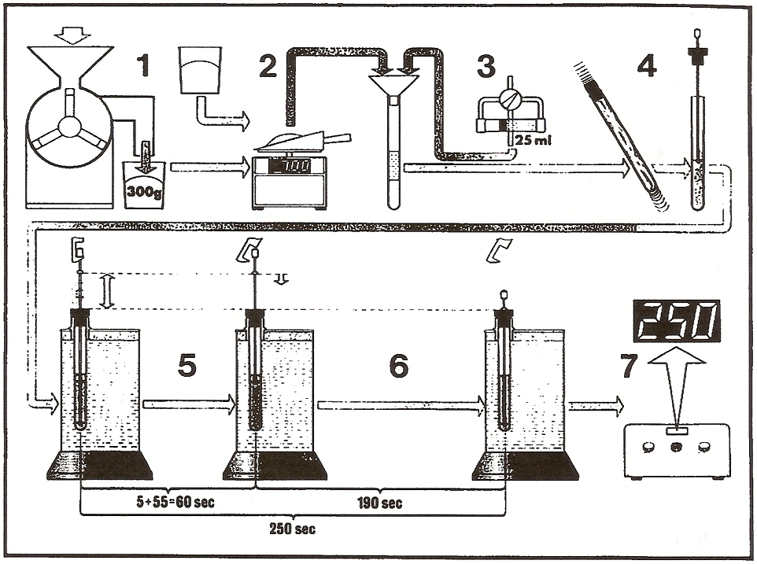
(Holmes, 1994b)

4.2 Systém registrace odrůd ječmene v ČR

Registrace je základním předpokladem pro uznávání a uvádění do oběhu odrůd hospodářsky důležitých plodin včetně jarního a ozimého ječmene. Pro pěstitele a další uživatele odrůd je registrace zárukou užitné hodnoty odrůdy, kvality rozmnožovacího materiálu atd. Řízení o registraci odrůdy probíhá podle zákona 219/2003 Sb o uvádění do oběhu osiva a sadby pěstovaných rostlin a je upraveno pozdějšími předpisy. O registraci rozhoduje Ústřední kontrolní a zkušební ústav zemědělský prostřednictvím Národního odrůdového úřadu. Odrůdy registrované v České republice jsou zapsány ve Státní odrůdové knize. (Psota a Horáková, 2007)

4.3 Testované odrůdy ječmene:

1. pokus

MARIDOL
Poloraná až raná odrůda s velmi dobrou sladovnickou jakostí. Výnos předního zrna je v řepařské a bramborářské oblasti velmi dobrý. Rostliny jsou nízké, s dobrou odolností proti poléhání. Zrno je středně velké, podíl předního zrna je středně vysoký.
Přednosti: Vysoká odolnost k napadení padlím travním, středně vysoká až vysoká odolnost proti rzi ječné.
Pěstitelská rizika: Střední až menší odolnost proti napadení rhynchosporiovou skvrnitostí.
Původ: B 358 x KM 743
Udržovatel: Zemědělský výzkumný ústav Kroměříž s.r.o.
Registrace: 1999
(Špunarová, 2000)

BOLINA
Středně raná nesladovnická odrůda. Výnos předního zrna je v kukuřičné a bramborářské oblasti středně vysoký, v řepařské a obilnářské oblasti je nízký. Rostliny jsou středně vysoké, méně odolné proti poléhání. Zrno je středně velké, podíl předního zrna je středně vysoký.
Pěstitelská rizika: Menší odolnost proti napadení rhynchosporiovou skvrnitostí menší odolnost proti poléhání, nízký výnos zrna v řepařské a obilnářské oblasti.
Původ: Annabell x Scarlett
Udržovatel: Nordsaat Saatzuchtgesellschaft GmbH, D
Zástupce v ČR: SAATEN – UNION CZ s.r.o.
Registrace: 2004
(VÚPS, 2009)

HERIS
Polopozdní nesladovnická odrůda. Výnos předního zrna je vysoký ve všech výrobních oblastech. Rostliny jsou středně vysoké, s výbornou odolností proti poléhání. Zrno je středně velké, podíl předního zrna je vysoký.
Přednosti: Velmi vysoká odolnost proti padlí travnímu, střední odolnost proti rzi ječné, hnědé a rhynchosporiové skvrnitosti.
Původ: HE-4436 x CE-431
Udržovatel: Limagrain Central Europe Cereals, s.r.o.
Registrace: 1998
(Dreiseitl a Svačina, 2001) (Oseva, a.s.)

2. Pokus

BOJOS
Polopozdní sladovnická odrůda, je preferovaná některými sladovnami. Je doporučena Výzkumným ústavem pivovarským a sladařským pro výrobu Českého piva. Výnos předního zrna je v kukuřičné oblasti středně vysoký až vysoký, v ostatních oblastech je středně vysoký. Rostliny jsou středně vysoké až vysoké, středně odolné proti poléhání. Zrno je středně velké, podíl předního zrna je středně vysoký.
Pěstitelská rizika: Menší odolnost proti napadení rhynchosporiovou skvrnitostí.
Původ: Madonna x Nordus
Udržovatel: Limagrain Central Europe Cereals, s.r.o.
Registrace: 2005

SEBASTIAN
Polopozdní odrůda s výběrovou sladovnickou jakostí, je preferovaná některými sladovnami. Výnos předního zrna je v bramborářské oblasti a v ošetřené variantě v řepařské a obilnářské oblasti vysoký, v kukuřičné oblasti a v neošetřené variantě v řepařské a obilnářské je středně vysoký. Rostliny jsou nízké, středně odolné proti poléhání. Zrno je středně velké, podíl předního zrna je středně vysoký.
Přednosti: Střední odolnost proti napadení rzí ječnou.
Pěstitelská rizika: Menší odolnost proti napadení padlím travním na listu.
Původ: Lux x Viciosa
Udržovatel: Sejet Plantbreeding, DK
Zástupce v ČR: SELGEN, a.s.
Registrace: 2005

KANGOO
Polopozdní odrůda s výběrovou sladovnickou jakostí. Výnos předního zrna je v ošetřené variantě v kukuřičné a řepařské oblasti vysoký, v obilnářské a bramborářské oblasti a v neošetřené variantě v kukuřičné a řepařské oblasti je středně vysoký. Rostliny jsou středně vysoké, středně odolné proti poléhání. Zrno je velké, podíl předního zrna je středně vysoký.
Pěstitelská rizika: menší odolnost proti napadení rhynchosporiovou skvrnitostí.
Původ: Braemer x Br 5509a
Udržovatel: Limagrain Nederland B.V., NL
Zástupce v ČR: Limagrain Central Europe Cereals, s.r.o.
Registrace: 2008

(VÚPS, 2009)

4.4 Zkušební oblasti:

1. pokus

Plodina: Jarní ječmen – odrůdy Maridol, Bolina, Heris
Předplodina: obilovina
Počet variant: 9

Varianty pěstebních technologií:
1. Kontrolní (M) – střední intenzita
hnojení P a K podle zásoby přístupných živin v půdě,
hnojení před setím podle obsahu N_{min} v půdě,
chemická ochrana proti houbovým chorobám dle potřeby (min. 1 ošetření fungicidy),
aplikace herbicidů a insekticidů dle potřeby.
2. Intenzivní (H) – vysoká intenzita
hnojení P a K podle zásoby přístupných živin v půdě,
hnojení před setím podle obsahu N_{min} v půdě + přihnojení v 20 kg N.ha⁻¹ v DC 28 – 30,
chemická ochrana proti houbovým chorobám dle potřeby (min. 1 ošetření fungicidy),
aplikace Etephonu proti poléhání v DC 37 – 49,
aplikace herbicidů a insekticidů dle potřeby.
3. Úsporná (L) – nízká intenzita
hnojení P a K podle zásoby přístupných živin v půdě,
hnojení před setím podle obsahu N_{min} v půdě,
bez ošetření fungicidy, insekticidy a regulátory růstu,
aplikace herbicidů dle potřeby.

Tabulka č. 4: Kriteria pro hnojení ječmene dusíkem podle obsahu půdního Nmin
Výrobní oblast | Obsah N_{min} (mg.kg⁻¹) | Dávka N kg.ha⁻¹
Bramborářská a obilnářská oblast | Méně než 7  7-12  12-23  více než 23 | 70  60  40  20
Řepařská intenzivní oblast | Méně než 7  7-13  13-22  více než 22 | 60  50  30  0
Hnojení P, K jednotné pro celý pokus, dávky P – 30 kg.ha⁻¹, K – 60 kg.ha⁻¹.

Tabulka č. 5: Charakteristika pokusných variant
Varianta | Odrůda | Pěstební technologie
11 | Maridol | Kontrolní (střední intenzita)
12 | Bolina | Kontrolní (střední intenzita)
13 | Heris | Kontrolní (střední intenzita)
21 | Maridol | Intenzivní (vysoká intenzita)
22 | Bolina | Intenzivní (vysoká intenzita)
23 | Heris | Intenzivní (vysoká intenzita)
31 | Maridol | Úsporná (nízká intenzita)
32 | Bolina | Úsporná (nízká intenzita)
33 | Heris | Úsporná (nízká intenzita)

Tabulka č. 6: Agroekologické podmínky stanovišť
Pokusná stanice | Výrobní oblast | Nadmořská výška (m.n.m.) | Průměrná roční teplota (ºC) | Průměrný roční úhrn srážek (mm)
Hněvčeves | Řepařská | 265 | 8,2 | 573
Humpolec | Bramborářská | 525 | 6,5 | 667

2. Pokus

Testované vzorky pocházely z oblastí: (Lednice, Uherský Ostroh, Čáslav, Věrovany, Žatec, Chrastava, Kujavy, Libějovice, Staňkov, Krásné Údolí)

Tabulka č. 7: Agroekologické podmínky stanovišť
Pokusná stanice | Výrobní oblast | Nadmořská výška (m.n.m.) | Průměrná roční teplota (°C) | Průměrný roční úhrn srážek (mm)
Čáslav | Řepařská | 260 | 8,9 | 555
Krásné údolí | Pícninářská | 647 | 6,3 | 602
Chrastava | Obilnářská | 345 | 8,0 | 738
Kujavy | Obilnářská | 260 | 8,2 | 604
Žatec | Řepařská | 285 | 9,0 | 439
Věrovany | Řepařská | 207 | 8,7 | 502
Libějovice | Obilnářská | 460 | 7,9 | 563
Staňkov | Obilnářská | 370 | 8,1 | 537
Uherský Ostroh | Kukuřičná | 196 | 9,1 | 521
Lednice na Moravě | Kukuřičná | 171 | 9,6 | 461

5. VÝSLEDKY A DISKUSE
1. pokus
Mezi odrůdami jarního ječmene se projevil výrazný rozdíl v hodnotách čísla poklesu. Vysokých hodnot dosahovaly odrůdy Maridol a Heris, v Hněvčevsi přes 400 s. Odrůda Bolina na tomto stanovišti měla číslo poklesu v rozmezí 229 - 265 s, zatímco v Humpolci byly zjištěné hodnoty srovnatelné s dalšími odrůdami. To se shoduje i s výsledky amylografického hodnocení. U odrůdy Bolina z toho může vyplývat určité riziko při vlhčím průběhu dozrávání ječmene, že bude náchylnější k porůstání a vyšší enzymatické aktivitě již na poli.
Tabulka č. 8: Charakteristika pokusných variant
Varianta | Odrůda | Pěstební technologie
11 | Maridol | Kontrolní (střední intenzita)
12 | Bolina | Kontrolní (střední intenzita)
13 | Heris | Kontrolní (střední intenzita)
21 | Maridol | Intenzivní (vysoká intenzita)
22 | Bolina | Intenzivní (vysoká intenzita)
23 | Heris | Intenzivní (vysoká intenzita)
31 | Maridol | Úsporná (nízká intenzita)
32 | Bolina | Úsporná (nízká intenzita)
33 | Heris | Úsporná (nízká intenzita)

Tabulka č. 9: Jakostní ukazatele zrna jarního ječmene – sklizeň 2008, Hněvčeves
Vzorek č. | Vlhkost (%) | Číslo poklesu (s) | Obsah škrobu (%) | Obsah N-látek (%) | Amylografické maximum (A.J.) | Teplota při maximu (°C) | Stabilita mazovatění (minuty) | Tvrdost PSI (%)
11 | 10,3 | 496 | 59,4 | 12,9 | >1000 | N | N | 19,3
12 | 10,3 | 229 | 59,4 | 12,5 | 220 | 70,00 | 4^{3/4} | 18,4
13 | 10,5 | 436 | 60,8 | 12,7 | >1000 | 89,50 | N | 18,3
21 | 10,4 | 486 | 59,2 | 13,2 | >1000 | N | N | 19,2
22 | 10,2 | 233 | 59,1 | 12,9 | 202 | 76,75 | 5 | 15,3
23 | 10,5 | 466 | 60,8 | 12,7 | >1000 | 87,25 | N | 18,2
31 | 10,4 | 468 | 60,1 | 12,5 | >1000 | N | N | 15,0
32 | 10,3 | 265 | 60,4 | 12,2 | 317 | 70,75 | 5^{1/4} | 13,9
33 | 10,3 | 466 | 60,7 | 12,7 | >1000 | 88,75 | N | 18,6

N – nelze vyhodnotit

Tabulka č. 10: Jakostní ukazatele zrna jarního ječmene – sklizeň 2008, Humpolec
Vzorek č. | Vlhkost (%) | Číslo poklesu (s) | Obsah škrobu (%) | Obsah N-látek (%) | Amylografické maximum (A.J.) | Teplota při maximu (°C) | Stabilita mazovatění (minuty) | Tvrdost PSI (%)
11 | 10,4 | 486 | 61,2 | 10,7 | >1000 | N | N | 22,3
12 | 10,6 | 428 | 62,4 | 9,5 | >1000 | 85,00 | N | 16,7
13 | 10,3 | 434 | 62,0 | 10,7 | >1000 | 77,50 | N | 21,0
21 | 10,5 | 494 | 61,4 | 11,2 | >1000 | N | N | 20,9
22 | 10,7 | 424 | 62,4 | 9,8 | >1000 | 85,00 | N | 15,6
23 | 10,7 | 437 | 61,9 | 10,8 | >1000 | 85,75 | N | 20,7
31 | 10,5 | 490 | 62,5 | 10,6 | >1000 | N | N | 22,7
32 | 10,4 | 483 | 62,2 | 9,6 | >1000 | 86,50 | N | 24,7
33 | 10,6 | 439 | 62,7 | 10,6 | >1000 | 77,50 | N | 17,6

N – nelze vyhodnotit

2. pokus

Mezi odrůdami jarního ječmene se projevil průkazný rozdíl v hodnotách čísla poklesu. Odrůdy dosahovaly hodnot v průměru: Bojos 415 s., Sebastian 387 s., a Kangoo dosahovala v průměru 342 s. Kde se však projevil, rozdíl ještě výrazněji byl mezi jednotlivými oblastmi, v Lednici na Moravě v průměru 444 s. zatímco Kujavy 274 s., a rozdíly u stejné odrůdy v různých oblastech např. u odrůdy Sebastian, která měla na stanovišti Kujavy průměrnou hodnotu čísla poklesu 224 s. zatímco v Lednici na Moravě to bylo 479 s. Tím byla prokázána závislost čísla poklesu na odrůdě, jelikož např. odrůda Bojos měla ve stejných lokalitách a tedy i podmínkách, rozdíl čísel poklesu výrazně nižší, ale také vlivu prostředí, jelikož u odrůd, které vykazovaly v oblasti Kujavy výrazně nižší čísla poklesu a mohou být náchylnější k porůstání za vlhčích podmínek při dozrávání, se právě nižší číslo poklesu projevilo jako ukazatel vlivu prostředí.

Tabulka č. 11: Jakostní ukazatele zrna jarního ječmene – sklizeň 2009
JEČMEN JARNÍ – sklizeň 2009
vzorek | přepad sítem 2,2 |  | přepad sítem 2,5 |  | oba přepady
vzorek | vlhkost  (%) | číslo poklesu (s) | vlhkost  (%) | číslo poklesu (s) | vlhkost  (%) | číslo poklesu (s)
ČÁSLAV
Bojos | 11,4 | 395 | 10,8 | 403 | 11,1 | 399
Sebastian | 10,9 | 392 | 10,6 | 394 | 10,7 | 393
Kangoo | 10,9 | 346 | 10,7 | 362 | 10,9 | 354
KRÁSNÉ ÚDOLÍ
Bojos | 10,6 | 417 | 11,1 | 422 | 10,9 | 420
Sebastian | 10,7 | 414 | 10,7 | 421 | 10,7 | 418
Kangoo | 10,7 | 425 | 10,9 | 423 | 10,8 | 424
CHRASTAVA
Bojos | 11,5 | 420 | 11,0 | 423 | 11,3 | 422
Sebastian | 10,8 | 362 | 11,2 | 417 | 11,0 | 390
Kangoo | 10,9 | 322 | 11,2 | 280 | 11,0 | 301
KUJAVY
Bojos | 11,8 | 317 | 11,7 | 383 | 11,8 | 350
Sebastian | 11,1 | 232 | 11,2 | 216 | 11,16 | 224
Kangoo | 11,1 | 243 | 11,8 | 255 | 11,49 | 249
ŽATEC
Bojos | 11,0 | 420 | 11,3 | 435 | 11,1 | 428
Sebastian | 10,3 | 439 | 11,3 | 448 | 10,8 | 444
Kangoo | 10,4 | 375 | 11,0 | 374 | 10,7 | 375
VĚROVANY
Bojos | 11,0 | 400 | 11,3 | 413 | 11,2 | 407
Sebastian | 10,9 | 352 | 11,0 | 258 | 10,9 | 305
Kangoo | 10,9 | 311 | 11,0 | 282 | 11,0 | 297
LIBĚJOVICE
Bojos | 10,9 | 419 | 11,2 | 420 | 11,0 | 420
Sebastian | 10,8 | 404 | 11,3 | 394 | 11,1 | 399
Kangoo | 10,7 | 387 | 10,9 | 383 | 10,8 | 385
STAŇKOV
Bojos | 11,9 | 427 | 11,5 | 440 | 11,7 | 434
Sebastian | 11,5 | 380 | 11,1 | 408 | 11,3 | 394
Kangoo | 11,2 | 280 | 10,9 | 297 | 11,1 | 289
UHERSKÝ OSTROH
Bojos | 11,1 | 419 | 11,1 | 403 | 11,1 | 411
Sebastian | 11,0 | 432 | 11,2 | 421 | 11,1 | 427
Kangoo | 11,1 | 351 | 11,1 | 354 | 11,1 | 353
LEDNICE NA MORAVĚ
Bojos | 11,7 | 474 | 11,2 | 449 | 11,5 | 462
Sebastian | 11,5 | 474 | 10,8 | 484 | 11,1 | 479
Kangoo | 11,0 | 419 | 10,9 | 364 | 10,9 | 392

Tabulka č. 12: Jakostní ukazatele zrna jarního ječmene – sklizeň 2009
JEČMEN JARNÍ – sklizeň 2009
vzorek | přepad sítem 2,2 |  | přepad sítem 2,5 |  | oba přepady
(Ø všech oblastí vzorku) | vlhkost | číslo poklesu (s) | vlhkost | číslo poklesu (s) | vlhkost | číslo poklesu (s)
 | (%) | číslo poklesu (s) | (%) | číslo poklesu (s) | (%) | číslo poklesu (s)
Bojos průměr | 11,3 | 411 | 11,2 | 419 | 11,3 | 415
Sebastian průměr | 10,9 | 388 | 11,0 | 386 | 11,0 | 387
Kangoo průměr | 10,9 | 346 | 11,0 | 337 | 11,0 | 342
Všechny odrůdy průměr | 11,0 | 382 | 11,1 | 381 | 11,1 | 381

Tabulka č. 13: Jakostní ukazatele zrna jarního ječmene – sklizeň 2009
JEČMEN JARNÍ – sklizeň 2009
vzorek (Ø všech odrůd z oblasti) | přepad sítem 2,2 |  | přepad sítem 2,5 |  | oba přepady
vzorek (Ø všech odrůd z oblasti) | vlhkost | číslo poklesu (s) | vlhkost | číslo poklesu (s) | vlhkost | číslo poklesu (s)
vzorek (Ø všech odrůd z oblasti) | (%) | číslo poklesu (s) | (%) | číslo poklesu (s) | (%) | číslo poklesu (s)
Čáslav | 11,1 | 378 | 10,8 | 386 | 10,9 | 382
Krásné Údolí | 10,7 | 419 | 10,9 | 422 | 10,8 | 420
Chrastava | 11,1 | 368 | 11,1 | 373 | 11,1 | 371
Kujavy | 11,3 | 264 | 11,6 | 285 | 11,5 | 274
Žatec | 10,6 | 411 | 11,2 | 419 | 10,9 | 415
Věrovany | 10,9 | 354 | 11,1 | 318 | 11,0 | 336
Libějovice | 10,8 | 403 | 11,1 | 399 | 11,0 | 401
Staňkov | 11,6 | 362 | 11,2 | 382 | 11,4 | 372
Uherský ostroh | 11,1 | 401 | 11,1 | 393 | 11,1 | 397
Lednice na Moravě | 11,4 | 456 | 11,0 | 432 | 11,2 | 444

Číslo poklesu (někdy označované jako pádové číslo nebo Hagbergovo číslo) je metoda, která byla vyvinuta počátkem 60. let Hagbergem a Pertenem ke zjišťování aktivity α-amylasy v pšeničné mouce (Best and Muller, 1990). Je to metoda viskozimetrického stanovení založená na rychlém zmazovatění vodné suspenze mouky nebo šrotu, ponořením do vroucí vodní lázně, s následným měřením ztekucování škrobu α-amylázou (Mares and Mrva, 2007).
Ukazatel je kritériem pro hodnocení tzv. vnitřní porostlosti zrna. Na rozdíl od typické porostlosti projevující se objevením kořínku, nejsou změny na zrnu patrné. Jedná se o enzymatickou aktivitu α-amylázy v zrnu, při které je poškozován škrob. Vyšší enzymatickou aktivitu podporují vlhčí podmínky v době dozrávání a v době sklizně. U polehlých porostů bývá číslo poklesu nízké. (Faměra, 2004)
U čísla poklesu je uváděna vysoká dědivost a nižší ovlivnění interakcemi genotypu s prostředím. Podle některých autorů je relativně jen malá možnost redukovat tento problém agrotechnickými zásahy, jiní připomínají významný vliv klimatických podmínek. Procesy porůstání jsou nevratné. (Prugar a kol. 2008).

Korelace 1. pokus

Tabulka č. 14: Korelace jakostních ukazatelů zrna jarního ječmene – sklizeň 2008, Hněvčeves
Korelace Hněvčeves
 | Číslo poklesu | Obsah škrobu | Obsah N-látek | Tvrdost PSI
Číslo poklesu | 1 | - | - | -
Obsah škrobu | 0,319938 | 1 | - | -
Obsah N-látek | 0,403299 | -0,45336 | 1 | -
Tvrdost PSI | 0,526555 | -0,07257 | 0,595753 | 1

V oblasti Hněvčeves vycházely korelace stanovovaných ukazatelů následovně. Největší kladné korelace se vyskytovaly mezi znaky: Obsah N-látek a Tvrdost PSI, která nabývala hodnot 0,595753, korelace mezi Číslem poklesu a Tvrdostí PSI 0,526555, následována Číslem poklesu a Obsahem N-látek 0,403299, a nakonec Číslem poklesu a Obsahem škrobu 0,319938. Záporné korelace byly u vztahu mezi Obsahem škrobu a Obsahem N-látek -0,45336, a velmi nízká hodnota záporné korelace blízká nule, se vyskytovala mezi Tvrdostí PSI a Obsahem škrobu, která byla -0,07257.

Tabulka č. 15: Korelace jakostních ukazatelů zrna jarního ječmene – sklizeň 2008, Humpolec
Korelace Humpolec
 | Číslo poklesu | Obsah škrobu | Obsah N-látek | Tvrdost PSI
Číslo poklesu | 1 | - | - | -
Obsah škrobu | -0,50945 | 1 | - | -
Obsah N-látek | 0,361089 | -0,50079 | 1 | -
Tvrdost PSI | 0,774795 | -0,42844 | 0,268949 | 1

V oblasti Humpolec vycházely korelace stanovovaných ukazatelů následovně. Největší kladná korelace se vyskytovala u čísla poklesu a tvrdostí PSI 0,774795 a poukazuje na velmi vysokou přímou závislost těchto znaků, dále se pak kladné korelace vyskytly u vztahu obsahu N-látek ve vztahu k číslu poklesu 0,361089 a obsahu N-látek ke tvrdosti PSI 0,268949. Vyskytly se zde také záporné korelace u vztahu číslo poklesu k obsahu škrobu -0,50945 a obsah škrobu k obsahu N-látek -0,50079 které poukazují na vysokou nepřímou závislost těchto znaků, následováno vztahem obsahu škrobu k tvrdosti PSI s o něco nižší hodnotou -0,42844.

Tabulka č. 16: Korelace jakostních ukazatelů zrna jarního ječmene – sklizeň 2008, Hněvčeves a Humpolec
Obě lokality
 | Číslo poklesu | Obsah škrobu | Obsah N-látek | Tvrdost PSI
Číslo poklesu | 1 | - | - | -
Obsah škrobu | 0,404031 | 1 | - | -
Obsah N-látek | -0,26374 | -0,88866 | 1 | -
Tvrdost PSI | 0,54619 | 0,347422 | -0,37269 | 1

Korelace výsledků naměřených hodnot stanovovaných ukazatelů celého souboru vzorků z obou lokalit vycházejí následovně. Nejvyšší kladná korelace se týkala vztahů: číslo poklesu vůči tvrdosti PSI 0,54619 což poukazuje na vysokou přímou závislost, následně vztah čísla poklesu k obsahu škrobu 0,404031, a tvrdosti PSI k obsahu škrobu 0,347422. Vyskytly se zde také záporné korelace. Nejvýznamnější se týkala vztahu obsahu škrobu k obsahu N-látek -0,88866, následována vztahem obsah N-látek k tvrdosti PSI -0,37269 a nakonec obsah N-látek k číslu poklesu -0,26374.

Tabulka č. 17: Korelace Čísla poklesu a Amylografu – sklizeň 2008, Hněvčeves a Humpolec
Korelace - Číslo poklesu x Amylograf
 | Číslo poklesu
Amylografické maximum | 0,969516
Teplota při maximu | 0,82012
Stabilita mazovatění | 0,912245

Korelace u čísla poklesu v porovnání s hodnotami naměřenými amylografem vykazují velmi vysoké kladné korelace z naměřených hodnot. Nejvyšší korelaci vykazoval vztah čísla poklesu k amylografickému maximu 0,969516, následováno vztahem čísla poklesu ke stabilitě mazovatění 0,912245, a čísla poklesu k teplotě při maximu 0,82012. Z čehož vyplývá že mezi číslem poklesu a amylografickým stanovením existuje vysoká přímá závislost.
Přístroj k měření čísla poklesu byl vyvinut Hagbergem speciálně k nahrazení amylografu pro detekci poškození způsobených vlivem počasí (Holmes, 1994b).
I z tohoto důvodu jsou korelace tak vysoké jelikož obě metody jsou určené k měření rychlosti mazovatění škrobu vlivem amylolytických enzymů (především α-amylázou).
Na rozdíl od amylografického stanovení při němž teplota stoupá o 1,5 °C za minutu, se při stanovení čísla poklesu teplota vzorku zvyšuje o asi 45 °C za minutu, což snižuje citlivost zařízení na malé množství enzymů (Holmes, 1994a).
Ale i přesto je korelace mezi velmi číslem poklesu a amylografickým stanovením velmi vysoká. Z čehož vyplývá, že rozdíl citlivosti obou metod není nijak zásadní.

6. ZÁVĚR

Cílem mé bakalářské práce bylo prověřit možnosti využití stanovení čísla poklesu pro hodnocení jakosti zrna sladovnického ječmene, což je metoda, která se běžně používá při stanovování jakosti potravinářské pšenice, nikoli však u ječmene. Jedná se však o stanovení, které sleduje aktivitu amylolytických enzymů, především pak α-amylázy, které mají v procesu sladování a především vaření piva zásadní úlohu. Výsledky pokusů poukazují na některé závislosti mezi jednotlivými ukazateli. Nejvýraznější se týká Čísla poklesu a Amylografu. Úzký vztah mezi číslem poklesu a amylografickým maximem je vyjádřen korelačním koeficientem r = 0,97. V obou případech se jedná o metody ke stanovení mazovatění škrobu vlivem aktivity amylolytických enzymů, i když u každého trochu jiným způsobem.
Vliv ročníku na číslo poklesu a podmínky před sklizní, které jsou jindy významné, se vzhledem k dobrému počasí v období sklizně nijak zásadně neprojevily, resp. se projevily lokálně, ale týkalo se to pouze oblasti Kujavy, kde byly hodnoty čísla poklesu nejnižší, průměrně 274 s. Z obdobných důvodů se neprokázal jako významný ani vliv pěstební technologie.
Zato se projevil jako významný vliv odrůdy, který poukazoval na rozdílná čísla poklesu u různých odrůd jarního ječmene pěstovaného při stejných podmínkách a stejným způsobem na jednom místě. Například odrůda Bojos, která si zachovala relativně vysoké číslo poklesu 350 s., i v oblasti Kujavy, ve které došlo u zbylých odrůd k výraznému poklesu.
Neprokázal se jako významný rozdíl mezi odrůdami sladovnickými a nesladovnickými. Hodnota ukazatele sladovnické jakosti nemá souvislost s náchylností odrůdy k porůstání (viz. Grafy v přílohách).
Také se neprojevil žádný rozdíl mezi čísly poklesu z jednotlivých podílů zrna přepadu 2,5 mm a 2,2 mm, neboť rozdíl průměrů čísel poklesu ze všech oblastí a odrůd byl pouze 1 s.

7. SEZNAM LITERATURY

Basařová, G., Čepička, J., Doležalová, A., Kahler, M., Kubíček, J., Poledníková, M., Voborský, J., 1992. Pivovarsko – sladařská analytika 1, Merkanta, Praha, 388 s.

Basařová, G., Čepička, J., Doležalová, A., Kahler, M., Kubíček, J., Poledníková, M., Voborský, J., 1993. Pivovarsko – sladařská analytika 2, Merkanta, Praha, 248 s.

Best, S., Muller, R., 1990. Use of the Hagberg Falling Number aparatus to determine malt and barley quality, Journal of The Institute of Brewing, 97, 273 – 278.

Broadbent, R.E., Palmer, G.H., 2001. Relationship between β-amylase Activity, steeliness, mealiness, nitrogen content and the nitrogen fractions of the Barley grain, Journal of The Institute of Brewing, 107, 349 – 354.

Černý, L., Hájek, M., Křováček, J., Vašák, J., 2007 Jarní sladovnický ječmen – Pěstitelský rádce, Kurent, České Budějovice, 39 s.

Dreiseitl, A., Svačina, P. Registration of „Heris“ Barley [online]. Crop Science, 31st May 2001 [cit. 2010-04-09]. Dostupné z <http://crop.scijournals.org/cgi/content/full/41/6/1992>.

Faměra, O., 2004. Jak na stanovení jakosti obilovin. 1. část – pšenice, Agro, 9 (3), 40 – 43.

Faměra, O., Psota, V., 2004. Jak na stanovení jakosti obilovin. 2. část - ječmen jarní, Agro, 9 (7), 30 – 33.

Havlová, P., 1999. Hydrolytické a oxidoredukční enzymy ječného sladu, ÚZPI, Praha, 43 s.

Holmes, M.G., 1994a. Studies on barley and malt with the rapid viscoanalyzer: (I) The effect of variations in physical and chemical parameters, Journal of The Institute of Brewing, 101, 11 – 18.

Holmes, M.G., 1994b. Studies on the malting potential of barley and malt with falling number aparatus, Journal of The Institute of Brewing, 101, 175 – 180.

Kent, J., 1966 in Krumphanz, V., Řeháček, Z., 1984. Monosacharides and oligosacharides in barley. Modern biotechnology, SNTL, Praha, 524 s.

Kosař, K., 1996. Kvalitativní parametry ječmene a sladu, Kvasný průmysl, 42, 201 – 206.

Kosař, K., Prokeš, J., Psota, V., Onderka, M., Váňová, M., 1997. Metodiky pro zemědělskou praxi – Kvalita sladovnického ječmene a technologie jeho pěstování, ÚZPI, Praha, 45 s.

Kosař, K., Psota, V., Havlová, P., Šusta, J., 2000. Sladovnický ječmen, in Kosař, K. Procházka, S. (ed.). Technologie výroby sladu a piva, Praha, 398 s.

Kunze, W., 2004. Technology Brewing and Malting, 3rd ed., VLB, Berlin, p. 830.

Lekeš, J., Benada, J., Brückner, F., Kopecký, M., Minařík, F., Přikryl, K., Voňka, Z., Zeniščeva, L., 1985. Ječmen, SZN, Praha, 312 s.

Maléř, J., Kroupa, P., 1992. Technologie výroby potravin, VŠZ, Praha, 345 s.

Mares, D., Mrva, K., 2007. Late-maturity α-amylase: Low falling number in wheat in the absence of preharvest sprouting, Journal of Cereal Science, 47, 6 – 17.

Odbor rostlinné výroby MZe. 2009. Situační a výhledová zpráva – obiloviny, MZe, Praha, 103 s.

Oseva, a.s. Popis odrůdy Heris [online].
Dostupné z <http://www.osevabzenec.cz/jariny/heris.html>

Pelikán, M., Sáková, L., 2001. Jakost a zpracování rostlinných produktů, JČU, České Budějovice, 235 s.

Petr, J., Húska, J., a kol., 1997. Speciální produkce rostlinná – I., ČZU, Praha, 197 s.

Petr, J., 2005. Jarní ječmen je znamenitá, ale náročná plodina, in (Kolektiv autorů) Lektorovali: Vach, M., Vrkoč, F. (eds.), Kompendium vybraných poznatků při pěstování jarního sladovnického ječmene,ČZU, Praha, s. 3 – 4.

Polák, B., Onderka, M., Váňová, M., 1998. Základy pěstování a zpracování sladovnického ječmene, Institut výchovy a vzdělávání MZE, Praha, 39 s.

Prokeš, J., 2004. Současné požadavky na jakost základní suroviny – sladovnického ječmene, in (Kolektiv autorů) Lektorovali: Vašák, J., Vrkoč, F. (eds.), Sborník z konference „Řepařství & Sladovnický ječmen 2004“, Praha, s. 178.

Prugar, J., a kol., 2008. Kvalita rostlinných produktů na prahu 3. tisíciletí, VÚPS, Praha, 327 s.

Psota, V., Horáková, V., 2007. Systém registrace odrůd ječmene v ČR, Kvasný průmysl, 53 (10), 303.

Psota, V., Kosař, K., 2002. Ukazatel sladovnické kvality, Kvasný průmysl 48 (6), 142 – 148.

Psota, V., 2004. Poškození zrna ječmene a jeho dopad, Agromagazín, 5 (7), 26 – 27.

Špunarová, M., 2000. Nové odrůdy – ječmen jarní Maridol, Czech Journal of genetics and plant breeding, 36 (1), 23.

Velíšek, J., Hajšlová, J., 2009. Chemie potravin I., OSSIS, Tábor, 602 s.

Výzkumný ústav pivovarský a sladařský. 2009. Ječmenářská ročenka 2009, VÚPS, Praha, 261 s.

Zimolka, J., a kol., 2006. Ječmen – formy a užitkové směry v České Republice, Profi Press, Praha, 200 s.

8. PŘÍLOHY
Graf č. 1: Číslo poklesu – sklizeň 2008
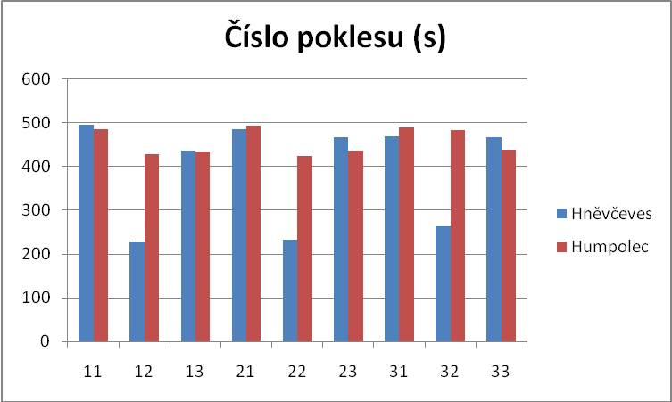

Graf č.2: Škrob – sklizeň 2008
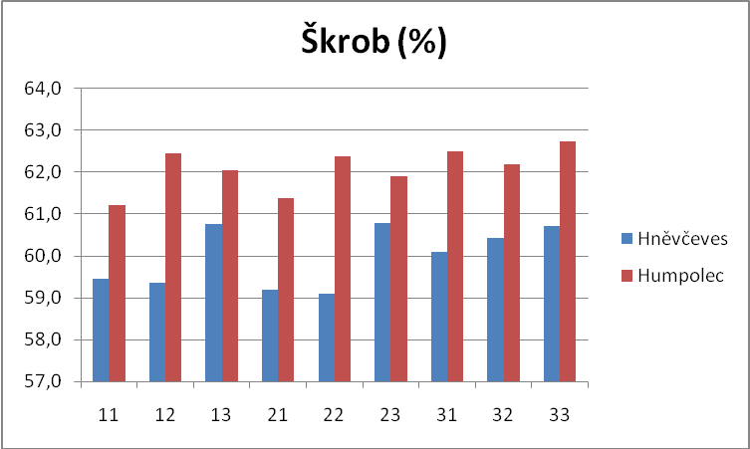

Graf č. 3: N-látky – sklizeň 2008
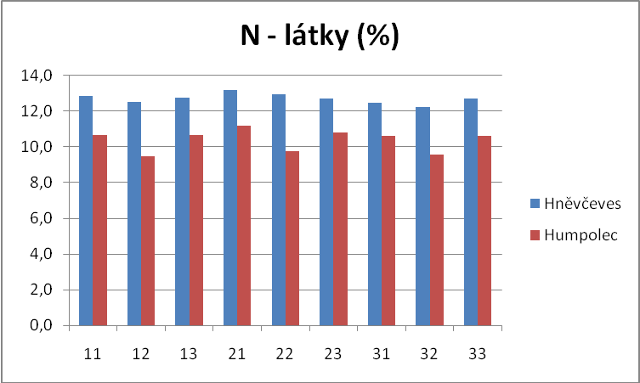
Graf č. 4: Tvrdost PSI – sklizeň 2008
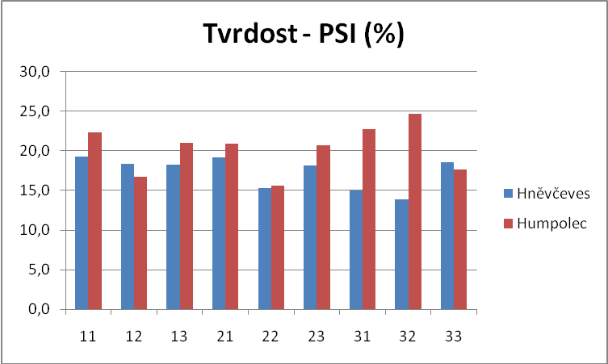

Graf č. 5: Čáslav – číslo poklesu, sklizeň 2009
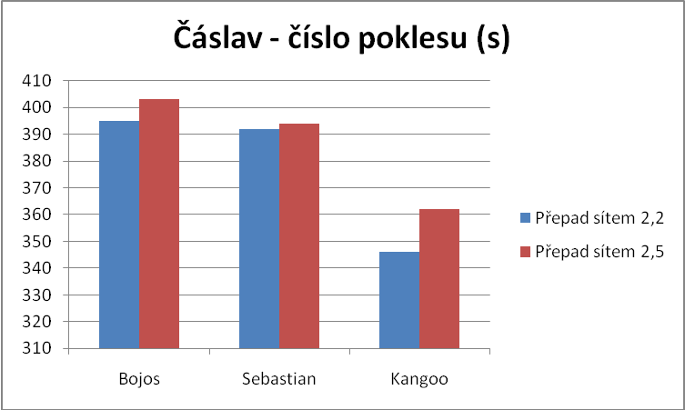

Graf č. 6: Krásné údolí – číslo poklesu, sklizeň 2009
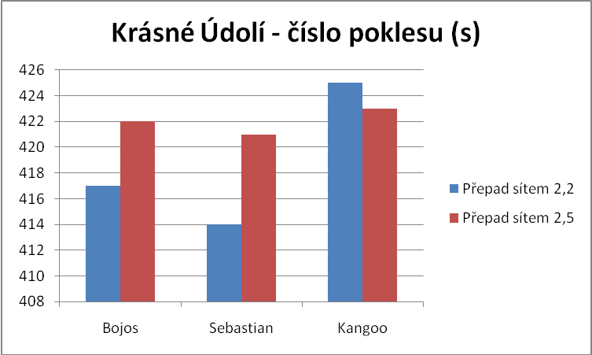
Graf č. 7: Chrastava – číslo poklesu, sklizeň 2009
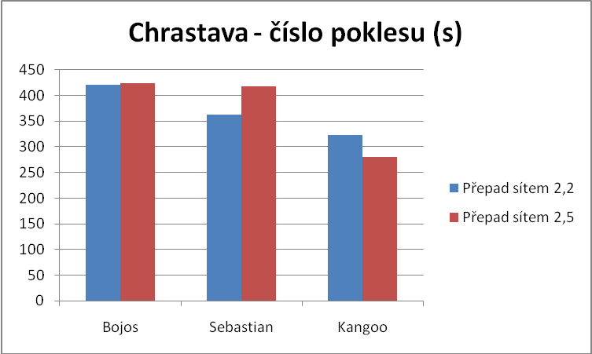

Graf č. 8: Kujavy – číslo poklesu, sklizeň 2009
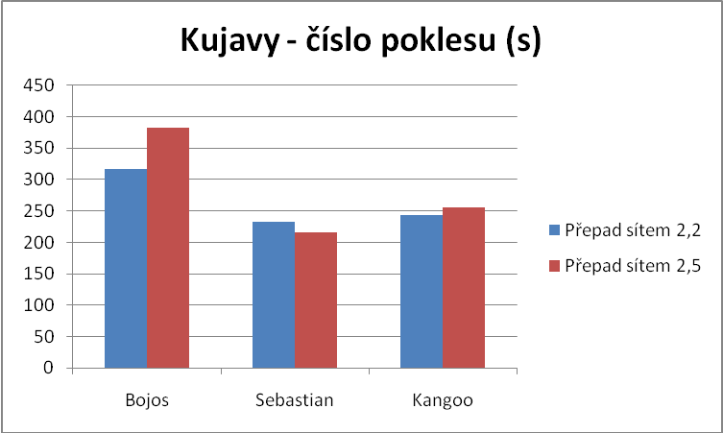

Graf č. 9: Žatec – číslo poklesu, sklizeň 2009
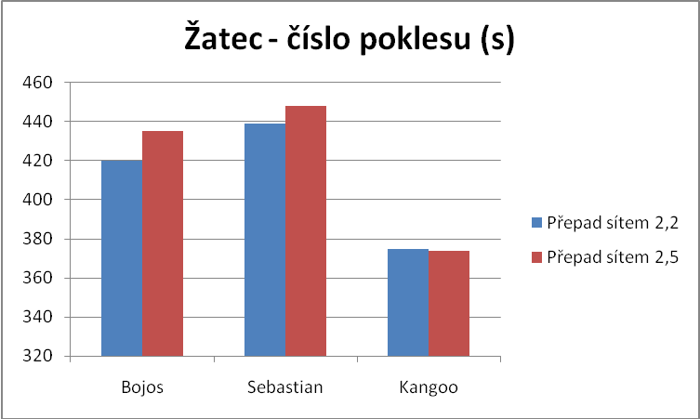
Graf č. 10: Věrovany – číslo poklesu, sklizeň 2009
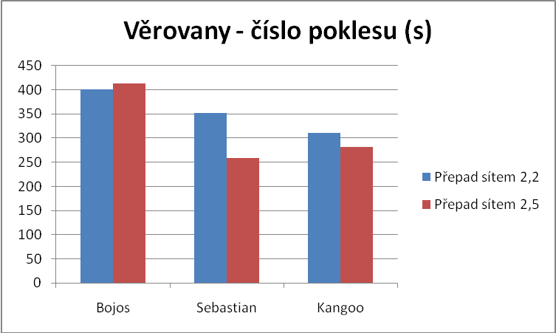

Graf č. 11: Libějovice – číslo poklesu, sklizeň 2009
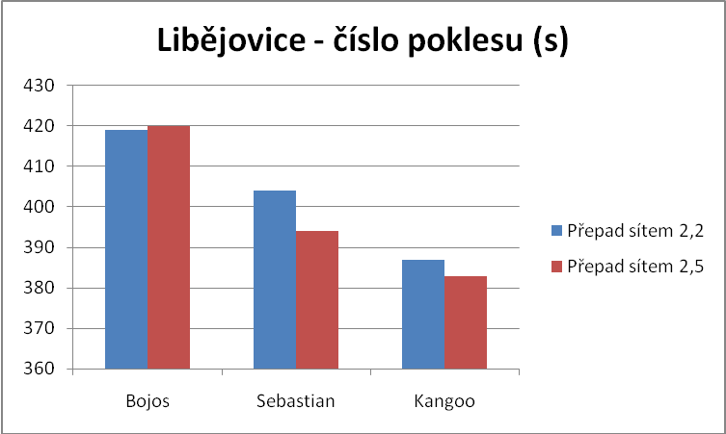

Graf č. 12: Staňkov – číslo poklesu, sklizeň 2009
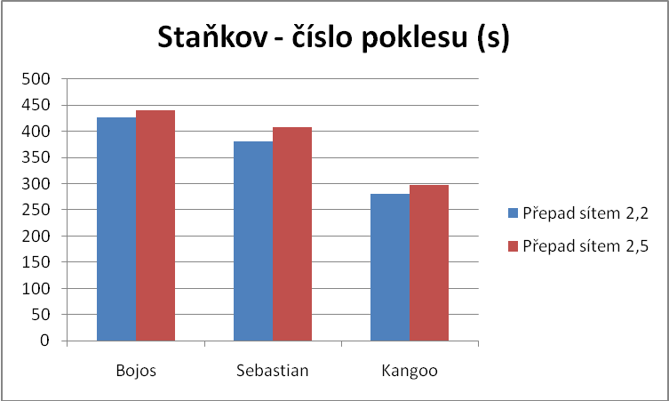
Graf č. 13: Uherský ostroh – číslo poklesu, sklizeň 2009
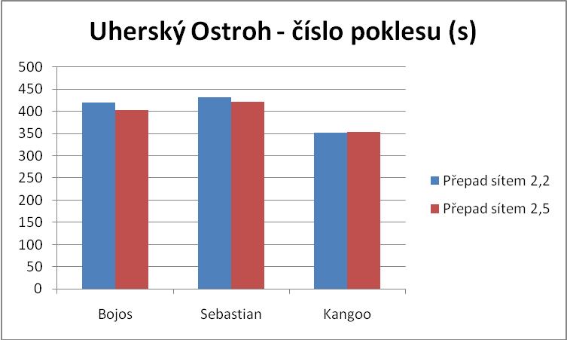

Graf č. 14: Lednice na Moravě – číslo poklesu, sklizeň 2009
